УДК 572.788

«Теменной глаз», «теменной орган», «третий глаз», «шишковидная железа», «эпифиз»: сравнительнО - анатомический аспект, краткая история, перспективы исследования
(Обзор)

© 2016 г. Глушакова А. Д.

Пинеальный орган или шишковидная железа, или эпифиз человека является наименее изученной железой внутренней секреции. Этот орган, известный свыше двух тысячелетий. Функция его долгое время оставалась непонятной и до сих пор окончательно не изучена. Было не ясно, производит ли он вообще какие-либо биологически активные вещества или является просто рудиментом "третьего глаза". Долгое время оставалось неясным, можно ли считать шишковидную железу эндокринной в полном смысле этого слова. Функция эпифиза у многих животных различных классов различается. У низших позвоночных орган прямой фоторецепции и рассматривается как «третий глаз». У птиц и рептилий осуществляет смешанную фоторецепторную и секреторную функции. У млекопитающих он представляет собой инкреторную железу. Изменяясь эволюционно, из фоторецепторного органа у низших животных он превращается в нейроэндокринную железу, секретирующую свои гормоны в кровь и ликвор. Как показывает история, эзотерические истины всегда предшествуют научным открытиям. Относительно шишковидной железы свидетельствует о её не менее колоссальном значении для нас, чем открыла это наука. Ибо кроме её уникальных физических и биохимических свойств, есть ещё духовная область, которая может быть активно включена в область нашего внимания и рассмотрения. В данном обзоре изложено современное представление о строении и функции эпифиза, о сравнительно - анатомических аспектах строения в процессе филогенеза.
Ключевые слова: эпифиз, шишковидная железа, пинеальный орган, теменной орган.

Оглавление
Филогенез 3
Онтогенез 19
Анатомическое строение эпифиза человека 20
Гистологическое строение эпифиза человека 21
Иннервация эпифиза. 23
Кровоснабжение 25
Функции 26
Химизм основных гормонов эпифиза 34
Заболевания эпифиза 39
Свойства пептидного препарата эпифиза 45
Эпифиз в эзотерике 46
Список используемой литературы 49

Введение

В настоящее время не вызывает сомнения то, что эпифиз или пинеальная железа, являясь церебральной железой внутренней секреции, занимает одно из центральных мест в эндокринной регуляции организма. В ходе эволюции эпифиз постепенно утрачивает фоторецепторную функцию, превращаясь в полноценную нейроэндокринную железу. В настоящее время известно, что гормоны эпифиза регулируют функции щитовидной железы, надпочечников, гонад, иммунной системы. Пинеальная железа также играет важную роль в осуществлении стресс-организующих и стресс-лимитирующих механизмов, вовлекаясь в формирование множественных адаптационных ответов организма на стрессорное воздействие.
Один из исследователей, Вальтер Пьерпаоли, назвал эпифиз "дирижером" эндокринной системы, так как на основании своих исследований пришел к выводу о том, что активность гипофиза и гипоталамуса управляется шишковидной железой.
Эпифиз, будучи вовлеченным в столь широкий спектр реакций организма является привлекательным объектом для исследования учеными разных специальностей, а современные достижения науки позволяют расширить круг возможностей в познании его свойств.

Филогенез

У представителей некоторых бесчелюстных, рыб, земноводных и рептилий имеется теменной глаз (третий глаз, непарный глаз), который является прототипом шишковидного тела млекопитающих. Он воспринимает интенсивность света (но не может давать изображение) и работает как эндокринная железа, участвуя в регуляции многих суточных и сезонных ритмов и в терморегуляции [96, 97, 98, 99]. Некоторым земноводным и рептилиям необходим для нормального ориентирования в пространстве, что объясняют его способностью определять направление солнечного света, поляризации света от неба [100, 101] или силовых линий магнитного поля Земли [102]. Во многом его функции ещё неясны [96].
Непарный глаз всегда намного меньше парных и покрыт кожей (но обычно она над ним прозрачнее, чем в других местах). Часто он расположен в специальном отверстии в черепе. У него есть сетчатка, нерв и аналог хрусталика, но нет радужки, век и глазодвигательных мышц [3, 4]. У современных позвоночных он встречается намного реже, чем у древних (особенно палеозойских) [103], и часто редуцируется с возрастом [104,105].
Третий глаз разных животных развивается из разных зачатков. Глазоподобный вид могут принимать два органа, которые развиваются из соседних выростов крыши промежуточного мозга и объединяются под названием пинеального комплекса:
- пинеальный орган, также известный как эпифиз или шишковидное тело. Есть почти у всех позвоночных;
- парапинеальный орган, возникающий спереди и слева от пинеального. У большинства современных позвоночных потерян [5, 8, 106].
Филогенетическое развитие можно проследить, проведя сравнительный анатомо-гистологический анализ у представителей различных систематических категорий представителей типа Хордовые.

  - Класс Бесчелюстные

Миноги
Миноги (кроме Mordacia) имеют, помимо парных глаз, два непарных: пинеальный (лучше развит) и парапинеальный (рис. 1) Поскольку миноги - одни из самых примитивных современных позвоночных, вполне возможно, что это состояние близко́ к исходному для этого подтипа [107]. Теменного отверстия у миног нет, но крыша черепа над пинеальным комплексом утоньшается [23,108,109,110]. Есть пинеальное окно - непигментированный участок кожи позади единственной ноздри [111].

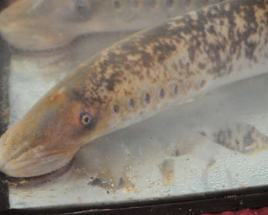

Рис. 1

  - Класс Рыбы
Панцирные рыбы
Третий глаз хорошо развит, причём у некоторых (например, Ostracodermi, Pholidosteus, Rhinosteus [8], Titanichthys [57], Coccosteus) соответствующее отверстие в черепе иногда было парным или сдвоенным [41]. Эти данные говорят в пользу версии о происхождении пинеального комплекса от пары правого и левого органов [8]. Находился он у них немного спереди от парных глаз [54, 64]. Небольшой третий глаз был, в частности, у гигантской панцирной рыбы дунклеостеуса [65, 54] (рис. 2).

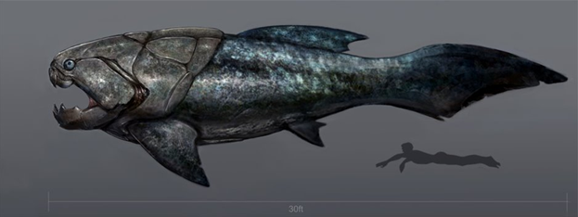

Рис. 2

- Акантоды
У Acanthodes (рис.3) - единственного хорошо изученного рода акантод - было отверстие в черепе, которое, вероятно, было пинеальным [52, 53].

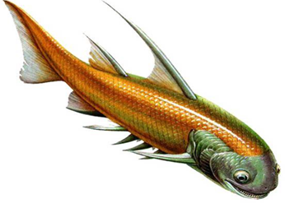

Рис. 3

- Хрящевые рыбы
У хрящевых рыб парапинеальный орган не известен [9, 10], а пинеальный есть почти у всех представителей (но есть данные, что он образуется из двух сливающихся пузырьков [20]). Он имеет вид длинной трубки [21] со вздутиями на концах (есть предположение, что пинеальному и парапинеальному органам других животных соответствуют эти вздутия [14, 56]). Его конец лежит близко к поверхности кожи [62]. Но у электрических скатов из рода Torpedo пинеального комплекса нет вообще [18, 31, 66].
Для акул (и современных, и вымерших) пинеальное отверстие - редкость [5].
- Костные рыбы
У костных рыб (рис. 4) обычно хорошо развит пинеальный орган и плохо — парапинеальный [15, 31, 35].
Череп над этими органами часто тоньше, чем в других местах [37], но отверстия в нём у большинства современных костных рыб нет [8, 32]. К исключениям относятся, например, веслонос, многие сомообразные [48], окунеобразные (тунец, меч-рыба и другие) [48]. У палеозойских (девонских) костных рыб это отверстие встречается намного чаще. Особенно характерно оно для кистепёрых [5], хотя у представителей современного их рода - латимерии - его нет [35].

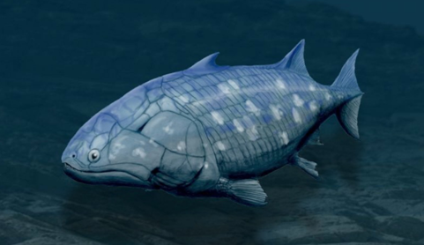

Рис. 4

- Лопастепёрые рыбы
У современных лопастепёрых пинеального отверстия нет, а хорошо развитый [68] (хотя и скрытый под черепом) пинеальный комплекс имеет только латимерия. Парапинеальный орган у неё больше пинеального, причём он сохраняется и у взрослых особей - большая редкость среди рыб. Эти органы содержат хорошо развитые светочувствительные клетки [35, 40]. В отличие от большинства костных рыб, у латимерии лучше развита левая часть поводка эпиталамуса (как и у земноводных) [8].
У двоякодышащих пинеальный комплекс сильно редуцирован [7]: пинеальный орган небольшой, а парапинеальный у взрослых рыб отсутствует [35, 67]. Но фоторецепторные структуры пинеалоцитов у них развиты примерно так же хорошо, как у латимерии [35]. У самых древних двоякодышащих было и хорошо развитое [50] пинеальное отверстие (рис.5). В их эволюции видна тенденция к его исчезновению [50].

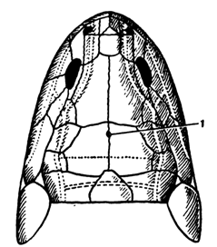

Рис.5

У некоторых ископаемых лопастепёрых в черепе видны каналы для обоих органов пинеального комплекса, хотя и не всегда сквозные или хорошо разделённые.
Гистологическая характеристика
У рыб пигментный слой в области пинеального органа может присутствовать, но лежать ниже него - между ним и мозгом (например, у сардин) [36, 48]. У некоторых окунеобразных ткани, проводящие свет к этому органу, образуют сложную структуру, известную как пинеальный аппарат. Он начинается хорошо заметным на лбу пинеальным окном, под которым находится отверстие между лобными костями, затянутое хрящевой тканью. Вокруг него отростки костей образуют идущую вглубь трубку, в которой лежит пинеальный орган. Весь пинеальный аппарат погружён в жировую ткань [30, 45]. У меч-рыбы он направлен вертикально вверх, а у тунцов и парусниковых наклонён вперёд под углом 20°-45° к вертикали [43, 14].

  - Класс Земноводные
Теменное отверстие было почти у всех древнейших земноводных [5] (рис. 6). У некоторых из них оно достигало огромных размеров [259]. Это отверстие было хорошо развито и у батрахозавров [70]. Было оно и у большинства ископаемых лепоспондилов [71].
У безногих [72], хвостатых [73] и бесхвостых [51] (то есть у всех современных земноводных и их ближайших вымерших родственников) теменное отверстие редуцировано (у бесхвостых, имеющих непарный глаз, в черепе остаётся только тонкий канал для его нерва и сосуда [24]).
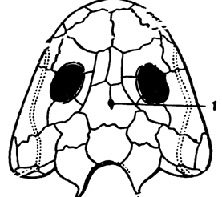

Рис.6

Пинеальный орган есть у всех современных земноводных. У некоторых бесхвостых есть и внечерепной глазоподобный пузырёк - теменной, или лобный, глаз. Обычно он считается производным пинеального органа [8, 9, 11]. Согласно большинству авторов, парапинеального органа у всех современных земноводных - и хвостатых [14], и бесхвостых, и безногих [61] - нет [9, 25, 74].
Третий глаз сохранился у настоящих лягушек (рис.7), веслоногих лягушек, некоторых пиповых, у головастиков некоторых квакш, у рогатых лягушек, жерлянок, чесночниц и у некоторых настоящих жаб [19, 33, 34, 60, 75]. У земноводных третий глаз одинаково часто встречается и у жителей тропиков, и у жителей умеренных широт [19].

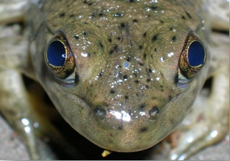

Рис. 7

Гистологическая характеристика
У бесхвостых земноводных он устроен намного проще [30]: его верхняя стенка прозрачна, но не становится линзоподобной, а сетчатка сильно бугристая и занимает бо́льшую часть его объёма [17] (рис.8).

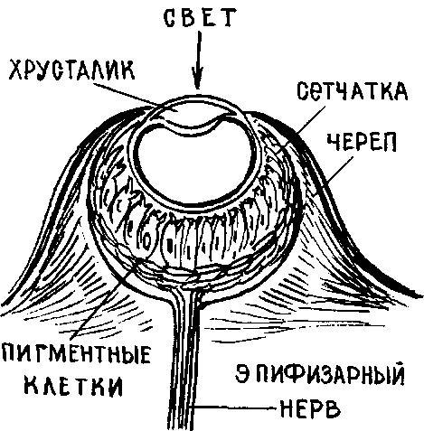
Рис. 8

  - Класс Рептилии
- Анапсиды
Среди анапсид теменное отверстие имели мезозавры [76], миллерозавры [77] и все котилозавры. Иногда оно у них достигало больших размеров (рис. 9). Например, очень большое теменное отверстие было у диадекта (до 15×28 мм) [58]. У черепах - единственных современных представителей анапсид - его, как правило, нет [78]. Нет у них и парапинеального органа. Но пинеальный орган черепах, хотя и не глазоподобен, развит лучше, чем у всех остальных современных рептилий [10], а у кожистой черепахи есть даже пинеальное окно [46, 47].
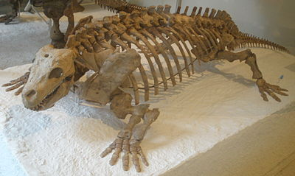
Рис. 9

- Синапсиды
Теменное отверстие было хорошо развито почти у всех синапсид [79] (рис.10). У пеликозавров оно было относительно большим [81], а у некоторых из их потомков - примитивных терапсид - увеличилось ещё сильнее [55] (у них оно иногда превышало по размеру затылочное отверстие, через которое проходит спинной мозг [59]). Часто оно было приподнято на специальном бугре или окружено костным валиком. В ходе дальнейшей эволюции различных групп терапсид (в том числе цинодонтов, которых часто считают предками млекопитающих) оно уменьшалось и исчезало, и у млекопитающих уже не встречалось [55, 59, 63, 80].
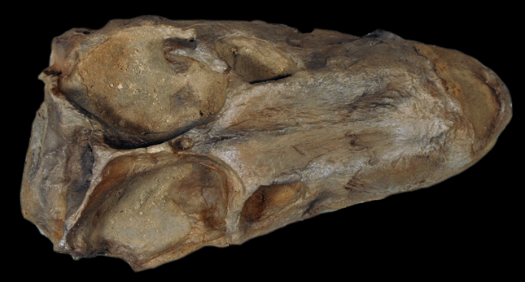
Рис. 10

- Диапсиды
Архозавры — одна из крупнейших групп диапсид - потеряли теменной глаз на ранних стадиях своей эволюции. У большинства динозавров, судя по рельефу полости черепа, пинеальный комплекс был сильно или полностью редуцирован [82]. Полностью исчез он и у крокодилов [9, 83]. Нет теменного отверстия и у остальных потомков текодонтов [239] – птерозавров [54, 84] и птиц [58, 85].
В других группах диапсид теменное отверстие встречалось чаще. Его имели, в частности, все ихтиозавры [86]. Оно было и почти у всех синаптозавров (рис. 11).

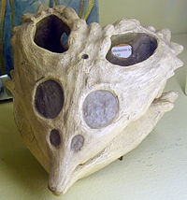
Рис. 11

Кроме того, среди диапсид теменной глаз имели некоторые проторозавры, большинство клювоголовых[87] (в том числе единственный современный их представитель - гаттерия) и большинство ящериц [22, 88]. У змей (и современных, и ископаемых) его нет [89, 90], хотя, видимо, иногда он встречается в качестве атавизма (это описано у гадюки [90]).
Среди современных рептилий теменной глаз имеют только гаттерия и многие ящерицы (рис.12). Он представляет собой парапинеальный орган, лежащий в теменном отверстии. Кроме того, у них есть внутричерепной пинеальный орган (как и у всех остальных современных рептилий, кроме крокодилов) [9, 10] (рис.13).
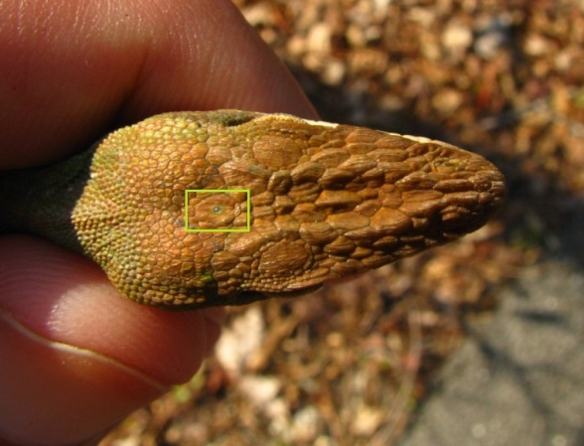
Рис. 12
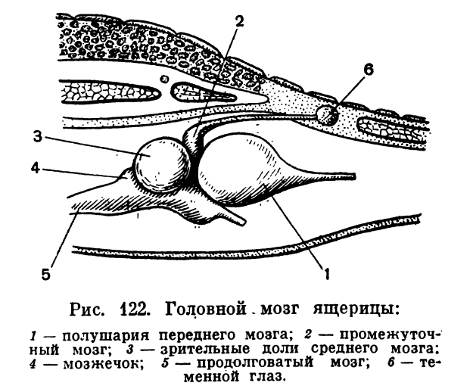
Рис. 13

Теменной глаз имеют представители 60 % родов современных ящериц [22]. Чаще всего степень его развития примерно одинаковая в пределах родов и даже семейств [4, 44].
Гистологическая характеристика
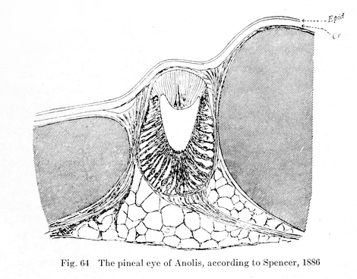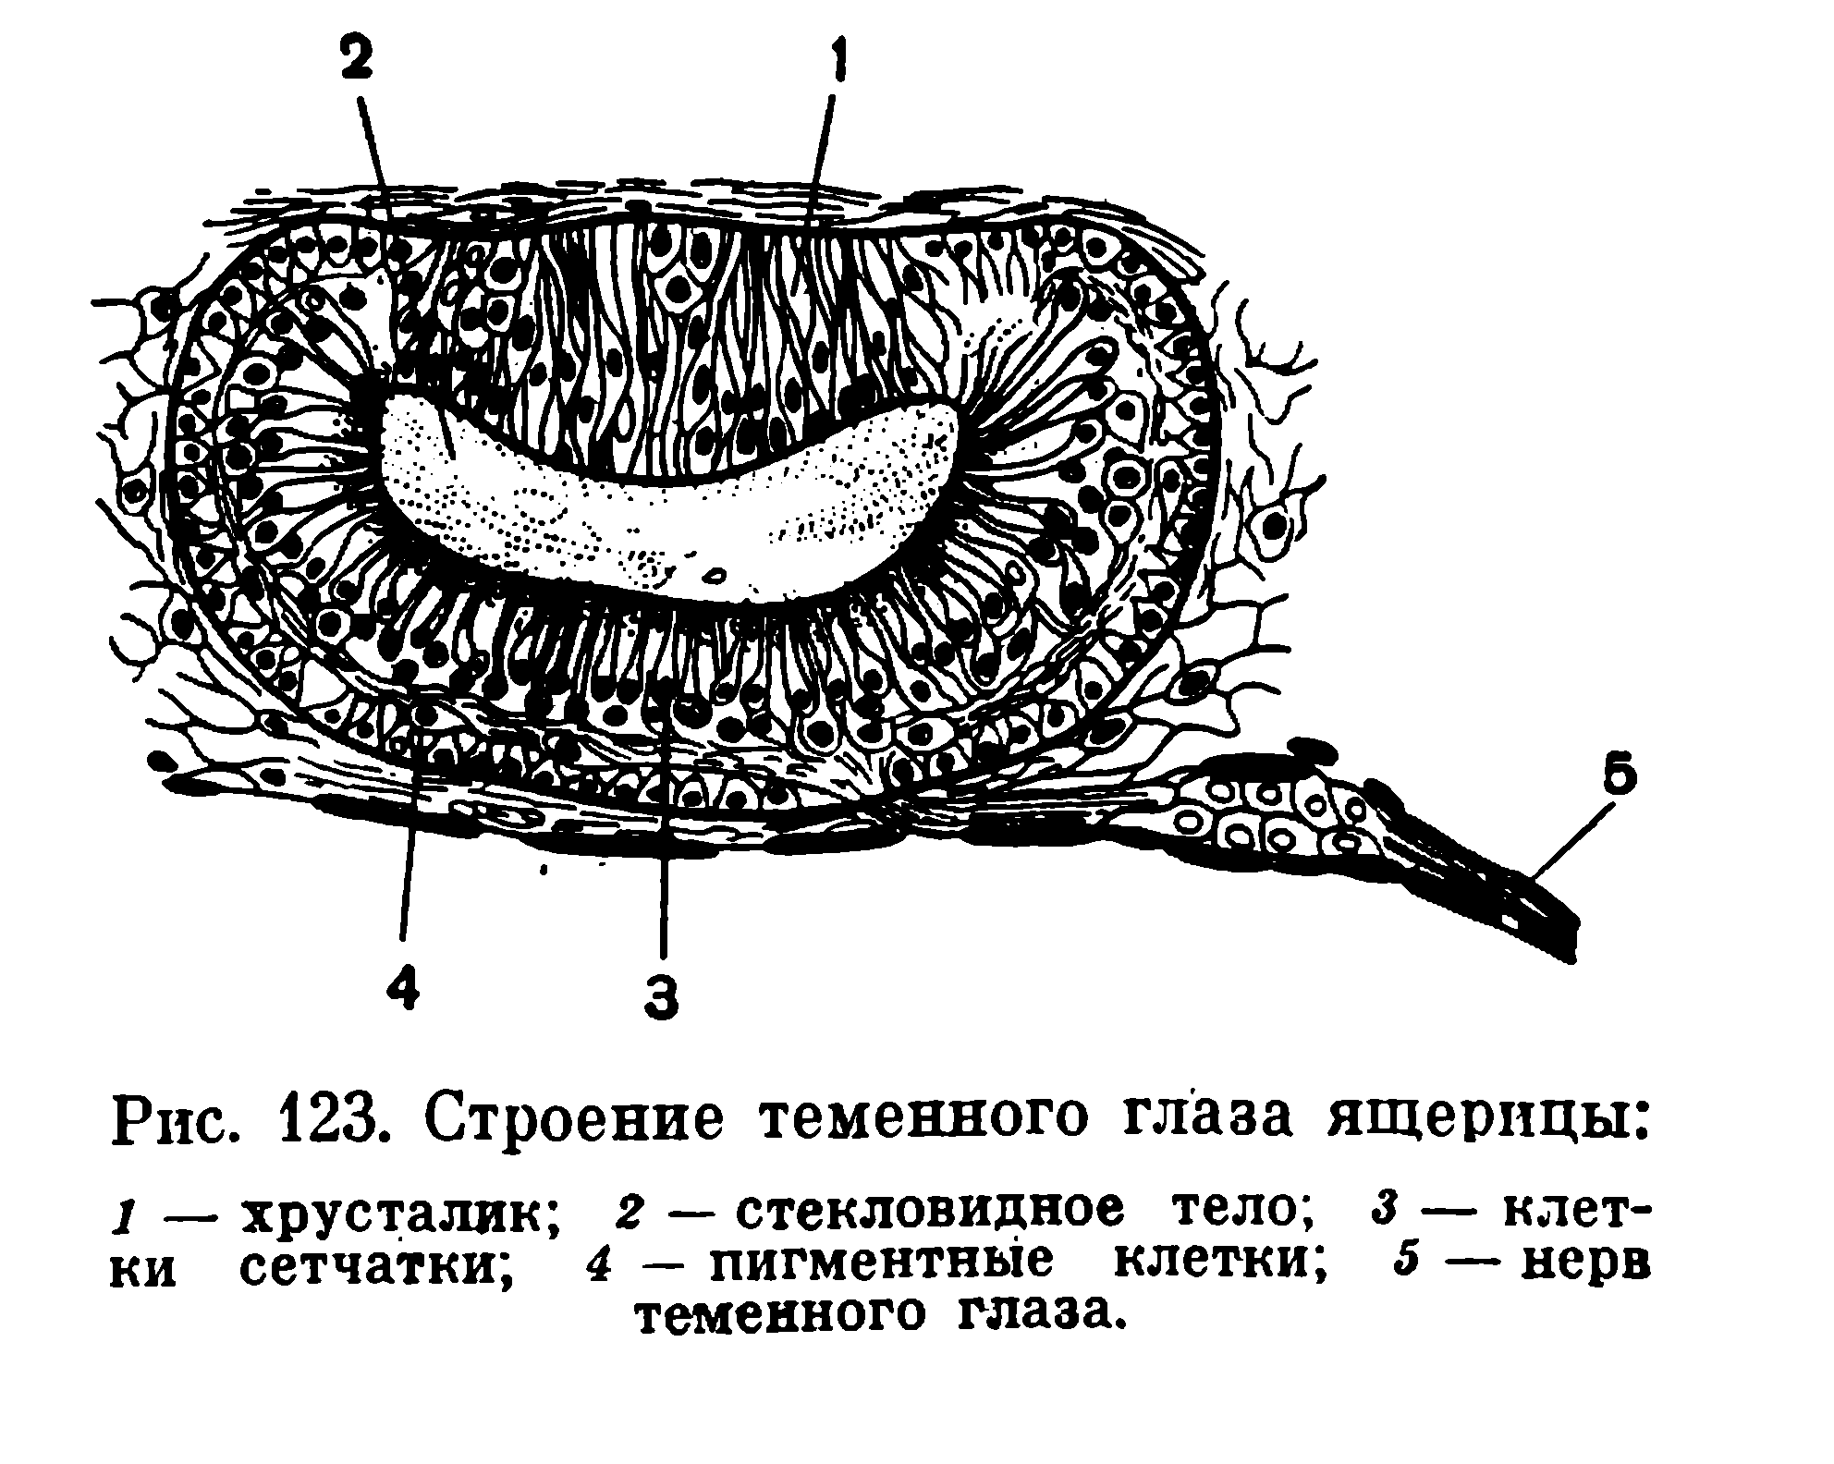
Рис.14 Рис.15

В ходе развития непарного глаза не происходит впячивания его передней стенки внутрь и превращения её в сетчатку. Вместо этого она остаётся прозрачной, а у некоторых рептилий [23] даже становится двояковыпуклой. Часто её называют хрусталиком [5, 12, 26]. Таким образом, хрусталик непарного глаза образуется из нервной эктодермы [7], а не из кожной, и поэтому не гомологичен хрусталику парных [27]. Клетки его внутренней стороны несут реснички - свидетельство его происхождения от стенки нервной трубки [7, 28] (рис. 14). Этот хрусталик может быть не только двояковыпуклым или плоско-выпуклым, но и выпукло-вогнутым, и даже двояковогнутым [23] (рис.15). К аккомодации непарный глаз не способен [29].Сетчатка непарного глаза образуется из задней стенки его зачатка, а не из передней.

Класс Птицы
У птиц обычно хорошо развит пинеальный орган, но он не имеет глазоподобного строения и, кроме того, скрыт под костями черепа [19, 42, 85] (рис.16).
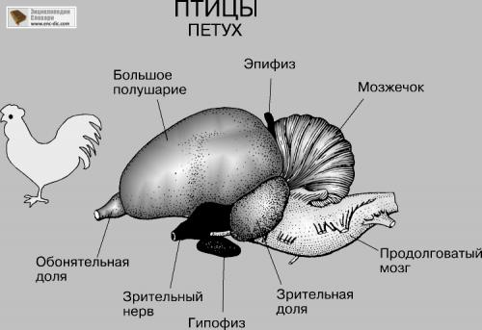
Рис. 16

Парапинеального органа у современных птиц во взрослом состоянии нет (он исчезает в конце эмбрионального периода [9, 13, 91]). Но у некоторых птиц обнаружена структура, которую интерпретируют как этот орган [2] или даже как рудимент теменного глаза [92]. У волнистого попугайчика она имеет вид пузырька, соединённого с эпифизом, а у лебедя даже отделяется от него [92]. Парапинеальный орган обнаружен и у некоторых ископаемых птиц: археоптерикса и безымянной птицы из Меловатки. У них его наличие видно по следу на черепе. У безымянной птицы он довольно большой и авторы её описания называют его третьим глазом [93].
Гистологическая характеристика
Имеет отчетливое железистое строение, а в его паренхиме присутствуют фолликулы.

  - Класс Млекопитающие
Пинеальный орган есть у большинства млекопитающих, но он, как и у птиц, не имеет глазоподобного вида (рис. 17). Часто, хотя и не всегда [3], он находится глубоко внутри мозга. Соответствующего отверстия в черепе и окна в коже нет. Полость этого органа у взрослых зверей исчезает (единственное известное исключение - пинеальный орган виргинского опоссума [94]). Обычно их пинеалоциты не имеют наружных сегментов - структур, которые обеспечивают светочувствительность [14, 39]. Но у новорождённых млекопитающих некоторых видов она обнаружена [1, 38].

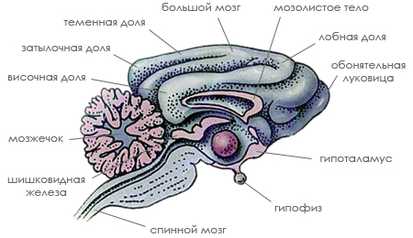
Рис. 17

Парапинеального органа нет ни у кого из млекопитающих (предположительно гомологичная ему структура найдена только у эмбрионов некоторых видов) [3, 92].

Сравнительная таблица
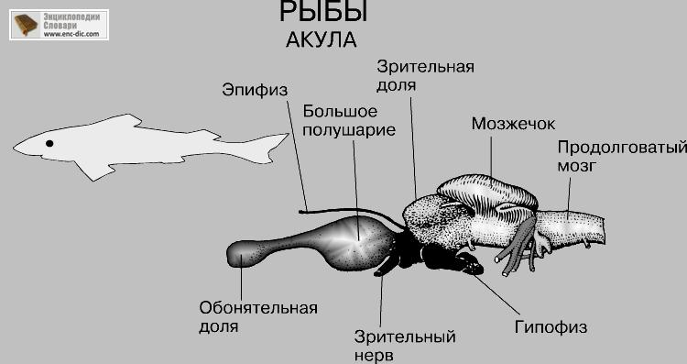 | 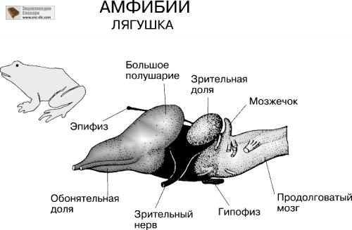

Сравнительная таблица функций

Систематическая категория | Функции
Класс рыбы | Влияет на вертикальную миграцию глубоководных рыб, светочувствительность
Класс  Земноводные | Светочувствительность, регуляция физиологических ритмов (полового)
Класс Рептилии | Светочувствительность, участие в терморегуляции, регуляции физиологических ритмов (полового)
Класс Птицы | влияет на секрецию мелатонина, задает биологический ритм, определяет периодичность сна и изменения температуры тела
Класс  Млекопитающие | торможение выделения гормонов роста;  торможение полового развития и полового поведения;  торможение развития опухолей;  влияние на половое развитие и сексуальное поведение.

Онтогенез

Corpus pineale развивается в виде эпителиального дивертикула верхней части межуточного мозга, позади сосудистого сплетения, на втором месяце эмбриональной жизни. В дальнейшем стенки дивертикула утолщаются и из эпендимальной выстилки образуются две доли - вначале передняя, затем задняя. Между долями прорастают сосуды. Постепенно междолевая бухта суживается (от нее остается только recessus pinealis), доли сближаются и сливаются в единый орган. Паренхима передней доли образуется из клеток передней выстилки эпифизарной бухты, задней - из секреторной эпендимы задней стенки бухты [113], получается компактная масса, в нее проникают элементы окружающей мезодермы вместе с кровеносными сосудами. У некоторых пресмыкающихся corpus pineale развивается как сложное образование, имеющее сходство с органом зрения - так называемый теменной глаз, или третий (непарный) глаз позвоночных. У птиц и млекопитающих эпифиз по своему строению уже не имеет ничего общего с органом зрения и представляет рудиментарное образование [112].
Шишковидное тело развивается в виде первоначально полого выроста из верхней стенки промежуточного мозга (будущего III желудочка) и относится подобно lobus posterior гипофиза к промежуточному мозгу, точнее - к области epithalamus. Она расположена очень глубоко, под полушариями большого мозга [112].
Эпифиз достигает наибольшего развития в детском возрасте. Снаружи он облечен тонкой соединительно-тканной оболочкой, которая посылает внутрь отростки, разделяющие паренхиму на отдельные дольки или фолликулы. Последние состоят из глиальной ткани, богатой кровеносными сосудами; в протоплазме клеток паренхимы видна зернистость. На седьмом году жизни начинается обратное развитие органа: разрастается соединительная ткань, многие клетки погибают, на их месте появляются известковые тельца - мозговой песок, acervulus cerebri. Таким образом, эпифиз редуцируется еще до наступления половой зрелости и у взрослого состоит главным образом из стромы [112].

Анатомическое строение эпифиза человека

У человека эпифиз по форме напоминает сосновую шишку (рис18). Ему придают шишковидную форму импульсный рост и васкуляризация капиллярной сети. Цвет железы – от красного до бурого. Эпифиз выпячивается в каудальном направлении в область среднего мозга и располагается в бороздке между верхними холмиками крыши среднего мозга. Форма эпифиза чаще овоидная, реже шаровидная или коническая. Эпифиз соединен поводками со зрительными буграми. Масса эпифиза у взрослого человека около 0,2 г, длина 8-15 мм, ширина 6-10 мм [16]. Шишковидное тело покрыто оболочкой, состоящей из плотно соединенных между собой кровеносных сосудов.
Железа состоит из клеток, которые подобны пигментным клеткам сетчатой оболочки глаза.
От капсулы, покрывающей шишковидное тело, которой отходят многочисленные септы, содержащие сосуды и нервные волокна, и разделяющие орган на дольки [49].
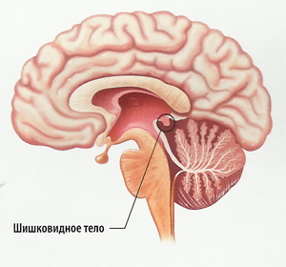
Рис. 18

Гистологическое строение эпифиза человека

Паренхима долек состоит из анастомозирующих клеточных тяжей, групп и фолликулов, образованных пинеалоцитами и интерстициальными клетками (рис. 19). У взрослых в строме выявляются плотные слоистые образования - эпифизарные конкреции (мозговой песок).
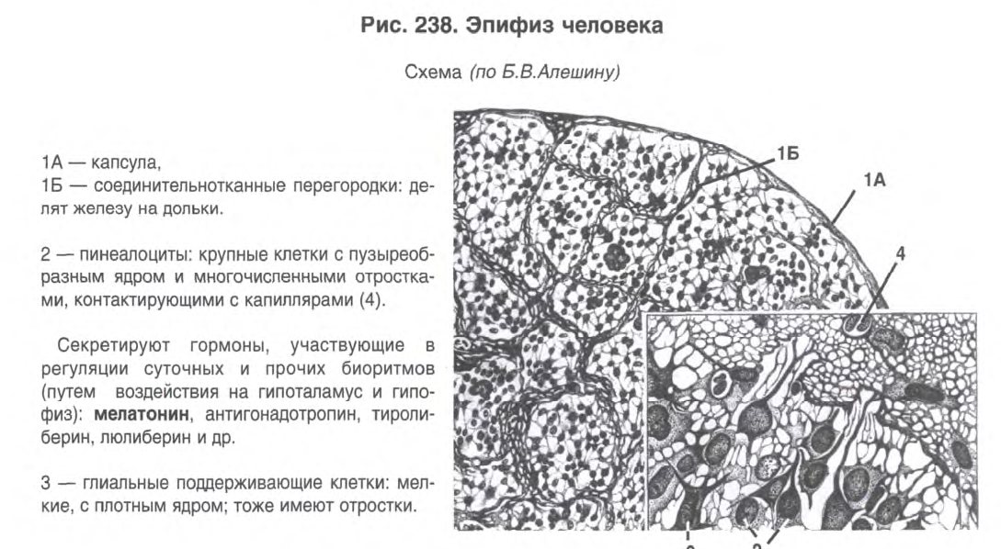
Рис.19

Пинеалоциты составляют до 90% клеток паренхимы эпифиза. Имеют отростчатую форму и округлое ядро, часто с инвагинациями и крупным ядрышком (рис.20). Цитоплазма содержит крупные митохондрии, развитые грЭПС, аЭПС, аппарат Гольджи, многочисленные лизосомы, рибосомы, липидные капли, пигментные включения, микротрубочки, промежуточные филаменты и особые органеллы – синаптические ленты.

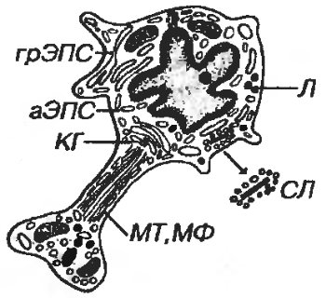
Рис. 20

Пинеалоциты связаны друг с другом щелевыми контактами и десмосомами; на концах их отростков имеются булавовидные расширения, содержаие пузырьки и оканчивающиеся на фенестрированных капиллярах или вблизи клеток эпендимы эпифизарного кармана. Более короткие отростки слепо заканчиваются среди соседних клеток.

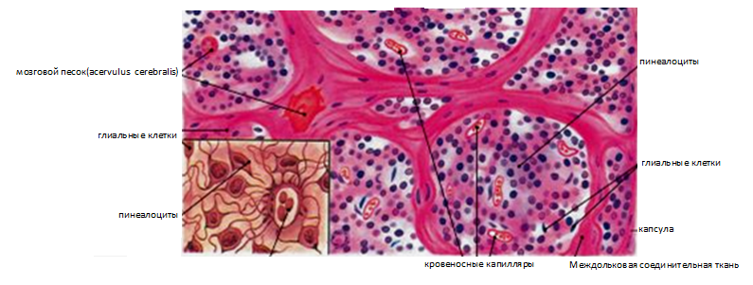
Рис. 21

Интерстициальные клетки – с длинными отростками, неполностью окружающими пинеалоциты и проникающими в перикапиллярные пространства. Ядро удлиненное, плотное; цитоплазма содержит умеренно развитые органеллы, толстые пучки филаментов. Эти клетки являются видоизмененными астроцитами и выполняют опорную функцию.
Эпифизарные конкреции (мозговой песок) acervulus cerebralis (рис.21) – слоистые образования различных размеров (400 мкм - 5 мм), Состоят из органической основы - коллоида, который считается секретом пинеалоцитов, пропитанного солями кальция и магния, преимущественно фосфатами. Соли кальция эпифиза аналогичны кристаллам гидроксиапатита. Отложения солей имею характер колец-слоёв, чередующихся со слоями органического вещества.

Иннервация эпифиза

Эпифиз у большинства низших позвоночных связан с остальным мозгом. В процессе эволюции эпифиз претерпевает значительные изменения и у большинства млекопитающих постепенно тёряет часть анатомических связей с мозгом, за исключением связей с эпифизарным стеблем. Предполагается, что у некоторых животных (крыс) непосредственная анатомическая связь эпифиза с мозгом теряется полностью. Ариенс [Ariöns, 1960, 1964] сообщает, что у этих животных некоторые волокна комиссуральных нервов достигают эпифизарного стебля. Однако они возвращаются в мозг, не образуя в паренхиме железы синаптических окончаний. Результаты ряда других исследований свидетельствуют о том, что связь эпифиза с остальным мозгом у млекопитающих сохраняется.
Известно, что эпифиз высших позвоночных не теряет способ реагировать на освещенность внешней среды. Однако информацию об освещенности шишковидная железа этих животных получает не непосредственно, а от клеток-рецепторов сетчатки глаза, что само по себе постулирует существование анатомических связей эпифиза с мозгом. Информация об освещенности поступает к эпифизу по нервным волокнам, которые воспринимают импульсы от клеток-рецепторов сетчатки и идут вначале в составе оптического тракта, образуя добавочный нижний оптический тракт. Сразу же за зрительным перекрестом он отделяется от основного тракта и идет в латеральном гипоталамусе среди волокон медиального пучка переднего мозга в средний мозг [Hayhow et al.,1960]
Перерезка этого нижнего добавочного оптического тракта в пределах мозга сопровождается «ослеплением эпифиза», в то время как зрение сохраняется.
Нервные волокна центрального происхождения подходят к эпифизу из внутренней капсулы, зрительных трактов, узлов Мейнерта, задней комиссуры striae medullaris [Darkschewitsch, 1886а, b], а также из gangl. habenulae, thaenia thalami и пластинки четверохолмия. В одних работах описываются два пучка (верхний и нижний) центральных нервных волокон [Marburg, 1907], а в других три пучка: дорсальный, средний и вентральный [Пинес, 1927]. У обезьян обнаружено сплетение в переднем отделе эпифиза (plexus nervorurn intrapineales), образуемое центральными нервными волокнами [Cutore, 1912]. Описаны афферентные и эфферентные связи эпиталамо- эпифизарной системы и волокна от уздечки, носящие исключительно адренергический характер [А. Soulairac, М. Soulairac, 1963].
Мякотные волокна в эпифизе человека и животных проходят обычно комиссурально. При гиперплазии пинеоцитов некоторые пучки мякотных нервов оказываются между передними группами клеток железы. В глубине эпифиза мякотные нервные стволы не обнаруживались [Хелимский, 1969]. Отдельные тонкие извитые волоконца, встречающиеся в паренхиме железы, идентифицируются этим автором как безмякотные. В другой работе также сообщается, что среди клеток паренхимы эпифиза человека обнаруживаются лишь отдельные безмякотные волоконца. Основная же масса безмякотных нервных волокон сопровождает в железе кровеносные сосуды [Салийчук, 1953, 1962].
Окольные нервные связи эпифиза с головным мозгом осуществляются через ВШСУ. Постганглионарные симпатические волокна от этих узлов по кровеносным сосудам подходят к мягкой мозговой оболочке, прилегающей к эпифизу, и отсюда проникают в эпифиз, образуя шишковидный нерв - п. pinealis. По данным Пастори [Pastori, 1928], в мягкой мозговой оболочке, прилегающей к заднему отделу эпифиза, имеется симпатический узел - gangl. conarii. Внутри эпифиза постганглионарные симпатические волокна в большом количестве обнаружены у человека, собак и кошек.
Считается, что у большинства млекопитающих эпифиз иннервируется исключительно за счет симпатических волокон ВШСУ (рис. 22). В качестве подтверждения этого приводится тот факт, что у крыс двустороннее удаление ВШСУ приводит к тотальной гибели и исчезновению через неделю всех нервных окончаний в эпифизе [Аrstila, 1966]. После эпифизэктомии наблюдается нарастание флуоресценции КА в симпатических клетках ВШСУ. Эти факты принимаются как дополнительное подтверждение правильности мнения об адренергическом характере нервов эпифиза [Owman, 1964а, b]. Нервные клетки в самой паренхиме эпифиза обнаруживаются редко и случайно [Хелимский, 1969; Pastori, 1928].
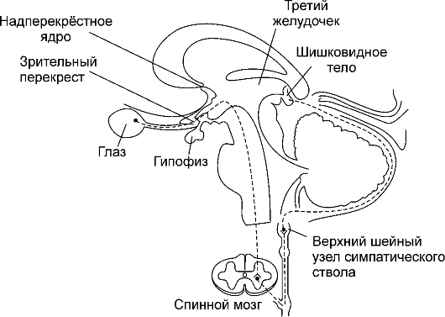
Рис. 22

Кровоснабжение эпифиза

Кровоснабжение эпифиза осуществляется по кровеносной сети, образованной вторичными ветвями средней и задней мозговых артерий. Войдя в соединительнотканную капсулу органа, сосуды распадаются на множество капилляров органа с образованием сети, характеризующейся большим количеством анастомозов. Кровь от эпифиза отводится частично в систему большой мозговой вены Галена, некоторое количество ее поступает в вены сосудистого сплетения III желудочка [112] (рис. 23).
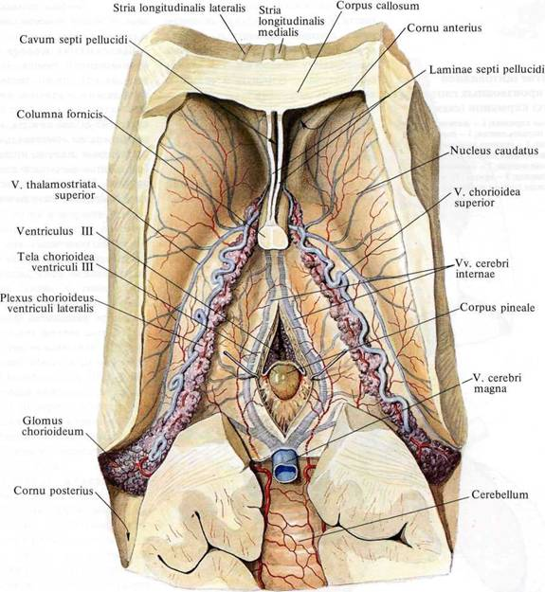
Рис. 23

Функции эпифиза

К известным общим функциям эпифиза относят:
- торможение выделения гормонов роста;
- регуляция циркадных ритмов;
Эндогенные ритмы мелатонина тесно связаны с ритмами сна-пробуждения, поэтому его называют «внутренним координатором сна». Было обнаружено, что мелатонин может вызывать положительные фазовые сдвиги цикрадианных часов – при его использовании обычно страдающий бессонницей человек начинает чувствовать усталость в самое подходящее для сна ночное время [117]. Одной из наиболее важных мишеней действия мелатонина являются супрахиазматические ядра (СХЯ), в которых находятся мелатониновые рецепторы. По всей видимости, быстрый эффект мелатонина на циркадные механизмы связан не столько с постранскрипционными, сколько с посттрансляционными модификациями – при введении мелатонина в СХЯ не наблюдалось особенных изменений в экспрессии мРНК clock-генов. Связывают эффект мелатонина с двумя возможными механизмами:
- Усиление желания сна путем увеличения амплитуды колебаний циркадианных часов через мелатониновые рецепторы первого типа (МТ1).
- Синхронизация циркадианных часов через мелатониновые рецепторы второго типа (МТ2).
Утром во время окончания фазы сна у людей яркий свет вызывает положительный фазовый сдвиг, тогда как мелатонин, введенный в процессе сна и утром, приводит к максимальному сдвигу фазы назад. С другой стороны, появление света вечером или в самом начале фазы сна вызывает отрицательный сдвиг, тогда как прием мелатонина после обеда или вечером приводит к ускорению ритмов.[118]
- торможение полового развития и полового поведения;
Точные механизмы действия мелатонина на центральную регуляцию репродуктивной функции пока неизвестны. Сезонные ритмы размножения находятся в зависимости от изменений частоты пульсации в отдельных зонах гипоталамуса содержания гонадолиберина (ГнРГ), регулирующего секрецию гипофизом гонадотропных гормонов и, следовательно, функцию репродуктивных органов. ГнРГ синтезируется главным образом в ᴨереднем гипоталамусе и в преоптической области (ПО), где располагаются тела гонадолиберинэргических нейронов. Синтезированный ГнРГ транспортируется по аксонам в срединное возвышение (СВ) гипоталамуса, являющееся основным нейрогемальным органом, ответственным за секрецию этого нейроᴨептида в портальную кровеносную систему гипофиза. В процессе секреции ГнРГ также принимает участие расположенный в ПО сосудистый орган концевой пластинки (СОКП) [7]. Предполагается, что одной из основных «мишеней» мелатонина, через которые осуществляется его воздействие на репродуктивную функцию, является ПО гипоталамуса, а также туберальная часть гипофиза, граничащая и тесно связанная с СВ.
Многочисленными клиническими наблюдениями установлено, что нарушения репродуктивной системы организма, вызванные воздействием неблагоприятных факторов внешней среды на женский организм вне беременности, обусловлены дисфункцией гипоталамо-гипофизарно-гонадных отношений.
Экспериментальные исследования, выполненные в лаборатории, показали, что одной из наиболее ранних и выраженных реакций репродуктивной системы при хроническом влиянии ряда неблагоприятных факторов внешней среды является нарушение суточных ритмов секреции ГнРГ, а также контролирующих его секрецию нейромедиаторов в гипоталамусе. Так, в опытах на самках крыс были показаны суточные изменения содержания ГнРГ в СОКП, а также содержания дофамина (ДА) и серотонина (5-ОТ) в гипоталамических структурах, обеспечивающих синтез и секрецию ГнРГ, - в преоптической области и в срединном возвышении. Хроническое воздействие нейротоксического ксенобиотика толуола приводило к нарушению привычных суточных ритмов содержания ГнРГ, а также нейромедиаторов ДА и 5-ОТ и их метаболитов 3,4-диоксифенилуксусной кислоты и 5-оксииндолилуксусной кислоты.
Показано, что экзогенно вводимый мелатонин может обладать антистрессорным действием, которое обусловливается его способностью синхронизировать нарушенные под влиянием стресса колебательные процессы в организме, а также модулировать функцию стресс-лимитирующих и стресс-реализующих (эндокринных) механизмов.
В связи с этим представлялось целесообразным изучение возможности мелатонина восстанавливать нарушенные под влиянием толуола циркадианные ритмы в ПО и СВ, что явилось предметом настоящего рассмотрения.
- торможение развития опухолей;
В опытах на животных с индуцированным химическим канцерогенезом мелатонин тормозил рост опухолей различной локализации (молочной железы, шейки матки и влагалища, кожи, подкожной клетчатки, легких, эндометрия, печени, толстой кишки), что говорит о широком спектре его антиканцерогенного действия [121, 122]. Данные этих экспериментов на животных хорошо согласуются с результатами клинических наблюдений. Так, канадские исследователи обобщили результаты 10 работ, в которых использовали мелатонин для лечения онкологических больных с солидными формами опухолей [123]. У 643 пациентов, принимавших мелатонин, относительный риск смерти снизился до 0,66, причем серьезных побочных эффектов препарата в течение года не зарегистрировали.
- влияние на половое развитие и сексуальное поведение;
Гормональные механизмы полового развития.
Механизмы, инициирующие ПР, до сих пор остаются окончательно нерешенными. Считают, что процесс ПР обусловлен активацией импульсного генератора, расположенного в медиобазальном гипоталамусе и обеспечивающего импульсную секрецию гонадолиберина, что приводит к секреции гонадотропинов. В допубертатном периоде (1-я стадия ПР по Таннеру) характерна очень высокая чувствительность гипоталамуса к минимальным уровням андрогенов, в связи с этим существуют структуры, ингибирующие запуск ПР. Ингибирующее действие на гипоталамус оказывают гиппокамп, миндалины головного мозга.
В центральной регуляции секреции гонадотропинов участвуют многие гормоны и биологически активные вещества - норадреналин (НА), адреналин, дофамин (ДА), серотонин, гистамин, g-аминомасляная кислота (ГАМК), опиоидные ᴨептиды, панкреатичский ᴨептид, окситоцин, пролактин (ПРЛ), мелатонин, вазопрессин, холецистокинин, брадикинин, гастрин и другие.
Большинство авторов признают стимулирующую роль НА в отношении синтеза гонадотропинов. Реализация этого эффекта осуществляется через a-адренорецепторы. Достоверно доказано повышение активности симпато-адреналовой системы в пубертатном периоде. Существует четкая положительная корреляция между суточной экскрецией основного метаболита катехоламинов - винилилминдальной кислоты и стадией полового развития по Таннеру.
В отношении влияния ДА на продукцию гонадотропинов мнения расходятся, однако убедительно доказано ингибирующее действия ДА на продукцию ПРЛ.
Эпифиз продуцирует многие биоактивные вещества, обладающие антигонадным и антигонадотропным эффектами. Эпифизарная регуляция репродуктивной системы осуществляется за счет влияния гормонов эпифиза на гипоталамо-гипофизарную систему. Главными посредниками между эпифизом и нейроэндокринной системой являются серотонин и мелатонин.
Серотонин ингибирует синтез гонадолиберина, что приводит к угнетению продукции гонадотропинов. Содержание серотонина и мелатонина достоверно понижается на 2-3-й стадиях ПР по Таннеру с последующим увеличением к концу пубертата. Имеются данные о действии мелатонина и на уровне яичек, где тормозит синтез андрогенов. Мелатонин синтезируется из серотонина. У подростков с ЗПР содержание в крови мелатонина повышено.
Влияние ПРЛ на физиологию репродуктивной системы окончательно не выяснено. Считают, что ПРЛ потенцирует действие ЛГ и ФСГ, усиливает обменные процессы в яичке, но угнетает синтез дигидротестостерона. С другой стороны, при гиᴨерпролактинемии наблюдается выраженное снижение секреции тестостерона центрального генеза. Ингибирующим действием на секрецию ПРЛ обладают ДА, ГАМК; стимулирующим - тиролиберин, серотонин, гистамин и другие вещества. ГАМК-ергическая система тормозит начало полового созревания.
Наряду с качественными изменениями секреции гонадотропинов в период ПР происходит и изменение их количественного соотношения. Вначале преобладает секреция ФСГ, которая способствует росту и развитию гонад, повышает их чувствительность к стимулирующему воздействию ЛГ. ФСГ способствует развитию семенных канальцев и стромы яичек. Существенный подъем ЛГ отмечается на 3-й стадии ПР по Таннеру (14-15 лет), когда пубертат вступает в свою основную фазу, сопровождающуюся быстрым созреванием репродуктивных органов и развитием вторичных половых признаков.
Активация гипоталамо-гипофизарной системы, обеспечивающая начало ПР, сопровождается качественными изменениями в биосинтезе половых стероидов в яичке. Уровень Т в крови тесно коррелирует с основными показателями ПР, прежде всего объемом яичек. Действие Т и его метаболитов на развитие репродуктивной системы и вторичных половых признаков классифицируют как андрогенное, а влияние на соматические ткани - как анаболическое. Т обуславливает мужское телосложение и мутацию голоса. Развитие ПЧ и простаты, рост бороды и усов, а также выпадение волос на голове определяются трансформацией Т в более активный метаболат - дигидротестостерон.
Надпочечниковый компонент полового созревания и взаимодействие между гормонами надпочечников и половых желез исследованы недостаточно.
Доказано, что примерно за 2 года до увеличения секреции гонадотропинов и половых стероидов тестикулярного происхождения, отмечается увеличение секреции надпочечников андрогенов (ДГЭА). Ряд авторов высказывают мнение об инициирующей роли АКТГ в половом созревании. Высказываются предположения, что надпочечниковые андрогены принимают участие в созревании гипоталамических центров.
Андрогены надпочечников обладают анаболической активностью и стимулируют рост организма в препубертате, в течение самого пубертата их роль снижается по сравнению с андрогенами яичек.
Ускорение роста мальчиков обуславливается сочетанным действием Т и соматотропным гормоном (СТГ). Существенное влияние на рост оказывают и тиреоидные гормоны, оказывающие выраженное анаболическое действие и обладающие стимулирующим эффектом в отношении синтеза и секреции СТГ. На каждом этапе жизни мальчика роль каждого гормонального фактора различна. В детском возрасте преобладают процессы линейного роста, и основная роль принадлежит СТГ.
Содержание СТГ, относительно невысокое в препубертатном возрасте, на начальных этапах полового созревания он нарастает, и уровень его сохраняется высоким до 15 лет. К концу пубертата уровень СТГ не отличается от показателей, характерных для взрослых мужчин.
Физиологическая роль эстрогенов в мужском организме заключается в обеспечении отрицательной обратной связи в системе гипоталамус-гипофиз-гонады. Так же установлено, что именно эстрогены ответственны за закрытие зон роста, как у мужчин, так и у женщин. Известно, что в хондроцитах имеются рецепторы к эстрогенам и андрогенам. Доказано, что своевременная минерализация кости у подростка зависит от темпов пубертата, уровня андрогенов тестикулярного генеза, а также от степени чувствительности рецепторов хондроцитов к действию андрогенов и, в большей степени, эстрогенов.
Половое развитие неразрывно связано и со становлением сперматогенеза. Физиология и патология сперматогенеза подробно и широко описана в отечественной и зарубежной литературе. Кратко остановимся на основных этапах саперматогенеза.
Сперматогенез является непрерывным и одним из наиболее динамичных процессов в организме человека, связанных с клеточной регенерацией и дифференцировкой. Он протекает под контролем специфических генов развивающихся гамет и регулируется совокупностью гормонов, цитокинов и факторов роста. Основой сперматогенного эпителия является клетка сперматогония, имеющая диплоидный набор хромосом. Сперматогонии делятся путем митоза и также имеют диплоидный набор хромосом (46ХУ). На этапе перехода сперматоцита 1-го порядка в сперматоцит 2-го порядка происходит деление путем мейоза, т.е. клетка разделяется пополам и содержит гаплоидный набор хромосом - 23 хромосомы, из них половая - только одна. Сперматогенез начинается в период полового созревания, а до этого периода существуют только сустентоциты и сперматогонии. Продолжительность сперматогенеза составляет около 75 дней. Влияние гормонов на сперматогенез схематично можно представить так. Тестостерон в яичках стимулирует процесс мейоза (переход сперматоцитов 1-го порядка в сперматоцит 2-го порядка). ФСГ инициирует митотическую фазу процесс сперматогенеза (от сперматогоний до сперматоцитов). ЛГ обеспечивает заключительную фазу сперматогенеза - превращение сперматоцитов в сперматиды и созревание их в сперматозоиды. Теме фертильности у подростков с ЗПР в литературе уделяется немного внимания.
- замедление естественного процесса старения;
Для того, что выяснить, может ли нормально работающий эпифиз замедлить естественный процесс старения, были проведены эксперименты по пересадке эпифиза, молодых мышей стареющим [113]. Это привело к продлению их жизни на 4-6 месяцев - вплоть до 27%. Кроме того, несмотря на пожилой возраст, у мышей, которым пересадили эпифиз, полностью сохраняется защитная функция Т-клеток и в меньшей степени меняется морфология органов эндокринной системы [114]. Клетки и фолликулы мышей в возрасте 20 месяцев с пересаженным эпифизом имеют нормальный размер и структуру, тогда как у контрольных животных виден уплощенный эпителий и набухшие фолликулы, что говорит о гипофункции щитовидной железы.
В том же случае, если молодым мышам пересаживали эпифиз пожилых животных, они начинали стареть гораздо раньше своего биологического срока. Таким образом, результаты данного эксперимента однозначно свидетельствуют о ключевой роли эпифиза, в программировании процессов старения. Поскольку с возрастом пик ночной продукции мелатонина сильно снижается (и это является одной из причин старения), то во второй части исследования было изучено влияние дополнительного введения мелатонина на процессы старения мышее [115]. Оказалось, что ежедневное введение мелатонина в питьевую воду увеличивало среднюю продолжительность жизни всего на 1 месяц, тогда как ночное введение приводило к ее продлению на целых 4 месяца. Таким образом, в данном случае положительное влияние мелатонина тесно связано с циркадными ритмами и работой эпифиза.
Снижение ночного пика продукции мелатонина при старении является и сигналом к старению самого эпифиза. То есть, при введении экзогенного мелатонина в ночное время эпифиз оказывается защищенным от старения своим же собственным «готовым» продуктом – ведь ему больше не нужно продуцировать мелатонин путем ацетилирования и метилирования серотонина [116].
- влияние на состояние щитовидной железы;
Влияние эпифиза и его гормонов на другие тропные функции гипофиза менее изучено. Изменение активности периферических эндокринных желез может возникать благодаря непосредственному действию эпифизарных факторов. Так, удаление эпифиза приводит к некоторому увеличению массы щитовидной железы даже в отсутствие гипофиза. Скорость секреции тиреоидных гормонов при этом возрастает очень мало и кратковременно. Однако, по другим данным, эпифиз оказывает ингибиторное влияние на синтез и секрецию ТТГ у неполовозрелых животных.
В большинстве экспериментов подкожное, внутрибрюшинное, внутривенное и даже внутрижелудочковое введение мелатонина приводило к уменьшению йодконцентрирующей функции щитовидной железы.
- Продукция мелатонина, серотонина, пептидов, индолов, аргинина, антигонадотропного пептида, адреногломерулотропина, гиперкалиемического фактора, диуретического фактора, фактора сна.
Которые, в свою очередь:
- обладают осветляющим действием на кожу;
- стимулировать секрецию альдостерона;
- повышать резистентность организма;
- обладают антистрессорными, антиоксидантными свойствами ;
- влияют на нейроэндокринную, иммунную и репродуктивную функцию.
- Аргинин – вазотоцин – угнетает секрецию ФСГ и ЛГ.
- Антигонадотропный пептид – угнетает секрецию гонадолиберина.
- Адреногломерулотропин – стимулирует выделение альдостерона и адреналина надпочечниками.
- Гиперкалиемический фактор – повышает уровень калия в крови.
- Диуретический фактор – антагонист антидиуретического фактора (вазопрессина)
- Фактор сна – действует на нервный центр сна в гипоталамусе.
Эндокринная роль эпифиза определяется не только гормонами (антигонадотропин, мелатонин), а также некоторыми либеринами и статинами, тормозящими деятельность гипофиза до момента полового созревания, участвующими в тонкой регуляции почти всех видов обмена. Шишковидная железа участвует в регуляции эндокринных, а также висцеральных функций организма, особенно тех, в которых проявляется ритмичность, связанная со временем суток (циркадные ритмы), так как секреция ее гормонов изменяется в связи со сменой дня и ночи [119].

Химизм основных гормонов эпифиза

Серотонин или 5-окситриптамин (рис. 24), имеется, кроме того, во многих других органах позвоночных (например, в головном мозге, стенке кишечника, селезенке). Он вырабатывается хромаффинными и аргентофильными клетками слизистой оболочки кишки, содержится в тучных клетках и в тромбоцитах крови. Однако в эпифизе содержание серотонина выше, чем в любом другом органе (у человека до 23 мкг на >1 г свежей ткани).
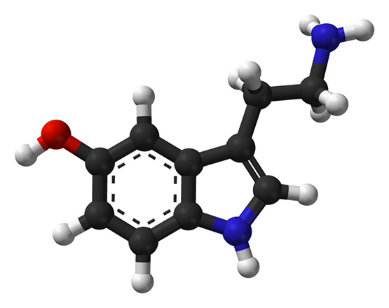
Рис. 24

В организме серотонин образуется из триптофана, который сначала под действием фермента триптофан-5-гидроксилазы превращается в 5-окситриптофан, а из этого вещества при участии специфической декарбоксилазы образуется 5-окситриптамин. В дальнейшем серотонин подвергается дезаминированию под действием моноаминоксидазы, церулоплазмина и пиридинового фермента, превращаясь в 5-оксииндол-уксусную кислоту. Оксииндол-уксусная кислота соединяется с глицином и в таком виде выделяется с мочой. Серотонин может выделяться с мочой также в виде сульфата, глюкуроната и некоторых других соединений (рис. 25).

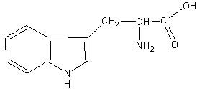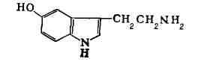

Рис. 25

Серотонин обладает довольно широким диапазоном физиологического действия. Он суживает артериолы и вызывает повышение артериального давления. Однако если сосуды уже сужены, а кровяное давление повышено, сосудосуживающее действие серотоиина не проявляется, а кровяное давление падает вследствие уменьшения частоты сердечных сокращений. Серотонин усиливает перистальтику кишечника, возбуждая постганглионарные нервные волокна в его мышечном слое. Он оказывает антидиуретическое действие, способствуя выведению в кровь вазопрессина из задней доли гипофиза. В головном мозге серотонин служит медиатором (или модулятором) передачи нервного импульса с одного нейрона на другой. На синапсы он оказывает действие, сходное с действием адреналина.
В эпифизе серотонин содержится как в пинеалоцитах, так и в окончаниях симпатических волокон приблизительно в одинаковых количествах.
Мелатонин, или N-ацетил-5-метокситриптамин (рис.26).

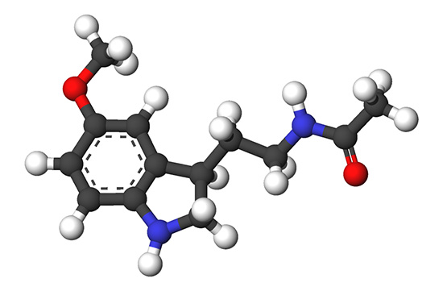
Рис. 26

Образуется из серотонина путем его N-ацетилирования с последующим О-метилированием при участии специфического фермента оксииндол-О-метилтрансферазы (рис. 27). 1 г ткани эпифиза синтезирует в среднем за 1 ч до 200 мкг мелатонина. Кроме эпифиза, мелатонин обнаружен также в гипоталамусе и некоторых периферических нервах человека, обезьян и крупного рогатого скота. У рыб он содержится в ткани мозга, гипофизе и черепномозговой жидкости.

Рис. 27
Мелатонин вызывает концентрацию зерен пигмента в меланофорах и эритрофорах рыб и амфибий, что приводит к посветлению окраски их тела. Он является антагонистом меланофорного гормона гипофиза. В отношении действия на пигментные клетки мелатонин почти в 5000 раз активнее адреналина и в 100 000 раз активнее норадреналина. При скармливании головастикам вещества эпифиза крупного рогатого скота у них происходит такое резко выраженное посветление окраски тела, что через покровы можно легко наблюдать сокращения сердца.
Мелатонин угнетает секрецию фолликулостимулирующего и лютеинизирующего гормона гипофизом. У самцов он тормозит рост семенников, у инфантильных самок крыс - рост яичников и задерживает открытие влагалища в среднем на 28 дней. У взрослых самок вызывает уменьшение размеров яичников и задерживает наступление течки.
Адреногломерулотропин или 1-метил-6-метокси-1, 2, 3, 4-тетрагидро-β-карболин (рис. 28), по химическому строению близок к мелатонину. Он действует на клубочковую зону коры надпочечников, стимулируя секрецию альдостероиа. Таким путем он влияет на минеральный обмен, способствуя реабсорбцни натрия в почечных канальцах. Введение адреногломерулотропина децеребрированным и гипофизэктомированным собакам, пища которых содержала мало натрия, вызвало у них повышение секреции альдостероиа с 7,5 до 25 мкг/ч.

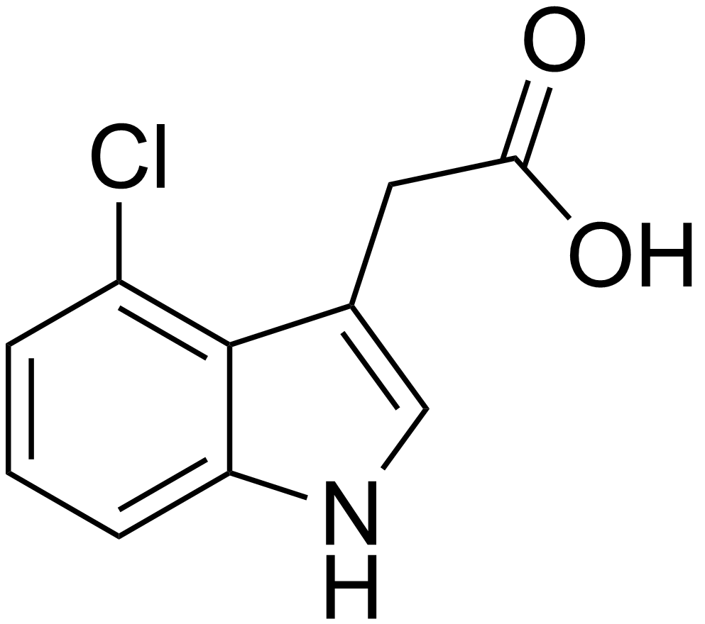
Рис. 28

Выведение адреногломерулотропина в кровь стимулируется нервной системой при изменениях объема внеклеточной жидкости и повышении концентрации в крови ионов калия. Однако после удаления эпифиза уровень секреции альдостероиа надпочечниками снижается лишь временно и сравнительно быстро нормализуется. Возможно, что эпифиз служит не местом образования, а только депо для накопления адреногломерулотропина и выведения его в кровь.
В эпифизе установлен суточный ритм образования мелатонина из серотонина. Оказывается, что скорость процессов обмена индольных соединений (производных триптофана) в эпифизе зависит от условий освещения животных. Содержание мелатонина в эпифизе ночью в 3 раза выше, а содержание серотонина в 7-9 раз ниже, чем днем. При содержании крыс в условиях постоянной темноты течение 50 суток в их эпифизе содержание фермента оксииндол-О-метилтрансферазы, участвующего в превращении серотонина в мелатонин, в 10 раз выше, чем у крыс, содержавшихся в течение такого же времени в условиях постоянного освещения.
Увеличение продолжительности освещения (при сохранении чередования света и темноты) у многих млекопитающих и птиц ведет к уменьшению секреции мелатонина. Поскольку мелатонин тормозит секрецию гонадотропных гормонов гипофиза, то уменьшение его тормозящего действия на гипофиз ведет к росту и созреванию половых желез. Так объясняют сейчас механизм действия увеличения продолжительности «светового дня» на рост гонад и половую активность тех животных, у которых период размножения наступает в конце зимы или весной. Если содержать животных при условиях постоянного освещения, то у них уменьшаются вес эпифиза, размеры пинеалоцитов, количество гликогена, активность сукциндегидрогеназы и интенсивность окислительных процессов в клетках эпифиза.
Высказывается мнение, что циклические биохимические изменения в эпифизе, связанные с образованием его гормонов в зависимости от периодического действия света, служат «биологическими часами» организма позвоночных, устанавливающими определенный ритм ряда физиологических процессов.
Необходимо отметить, что удаление обоих верхних шейных симпатических узлов нарушает зависимость скорости превращения серотоннна в мелатонии от условий освещения и прекращает стимулирующее действие света на гонады и половую активность животных.

Заболевания эпифиза

- Гипоплазия эпифиза
Этиология и патогенез. При гипоплазии эпифиза в организме происходят изменения, связанные с нарушением его функции. Особое влияние при гипоплазии эпифиза на организм проявляется в случае ее возникновения в детском возрасте.
У плода уже с первой половины внутриутробной жизни проявляется гормональная активность эпифиза. Эта железа до определенного возраста осуществляет свою тормозящую функцию во взаимосвязи со средним мозгом, поэтому при воспалительных и дегенеративных процессах в эпифизе, при органических и функциональных нарушениях эпифизарной области развивается так называемый эпифизарный синдром, свидетельствующий о поражении эпифиза.
Клиника. При гипоплазии эпифиза у детей развивается преждевременное половое созревание и наблюдается отклонение в физическом развитии. Обычно дети до 5-7-летнего возраста опережают свой фактический возраст и половое развитие. При эпифизарном синдроме в отличие от преждевременного полового созревания надпочечникового и яичникового происхождения не бывает гетеросексуальных половых признаков. При эпифизарном гипогенитализме не наблюдается и гигантизма, так как эпифизарные хрящи при этом заболевании закрываются чаще к 12 годам.
Причина ожирения при гипоплазии эпифиза остается неясной.
Диагностика.
Диагностика обычно затруднительна.
Дифференциальная диагностика. Она проводится при опухолях эпифиза, гипофиза.
Прогноз. Прогноз относительно благоприятный.

- Опухоли эпифиза
Этиология. Опухоли эпифиза отнесены к нейроэктодермальным опухолям и подразделяются на пинеоцитомы и пинеобластомы.
Патогенез. Патогенез связан с нарушением функций эпифиза.
Эпидемиология. 75% заболевших младше 20 лет — главным образом мальчики и юноши в возрасте 11—20 лет.
Клиническая картина. Клинические проявления при опухолях эпифиза весьма разнообразны, выделены определенные синдромы:
1) общемозговой;
2) стволовой (мезэнцефальный, четверохолмный, диэнцефальный, преждевременного полового созревания и физического развития);
3) мозжечковый;
4) синдром спонтанного прорыва в желудочковой системе. Для опухолей эпифиза характерно постепенное нарастание клинических признаков заболевания. Прежде всего, появляются неврологические симптомы, в более поздние периоды болезни появляются эндокринно-обменные нарушения.
В связи с ростом опухоли, прежде всего, отмечают окклюзионную гидроцефалию. Венозный застой, вызванный опухолью, приводит к отеку мозга, блокаде сильвиева водопровода и скоплению ликвора в желудочковой системе. Это служит причиной головных болей, чаще в лобной и затылочной областях. У таких больных боль часто носит приступообразный характер.
Больные с опухолью эпикриза вынуждены изменять положение головы, что связано с нарушением динамики ликвора, тела и шейно-плечевых рефлексов.
Отмечаются рвота, головокружение и двоение в глазах, шум в ушах, нарушение речи, обонятельные галлюцинации. Больные вялы, сонливы, инициатива у них отсутствует.
При этом заболевании описаны поражения черепно-мозговых нервов, нарушение обоняния. Психические расстройства появляются в более поздние сроки.
При опухолях эпифиза могут наблюдаться стволовые синдромы. Четверохолмный синдром развивается довольно рано. Он появляется главным образом в нарушениях зрачковых реакций (в парезе как взора вверх, так и конвергенции) и снижении слуха.
Возникают симптомы адипозо-генитальной дистрофии, гипо-генитализм, нарушения углеводного обмена, вегетативные расстройства. У детей диэнцефальный синдром при опухолях эпифиза проявляется эндокринно-обменными нарушениями.
Нарушения углеводного обмена отражаются на характере гликемических кривых. Расстройства водного обмена проявляются полидипсией. Отмечены нарушение терморегуляции, изменение гематопоэза.
При поражениях эпифиза и поражениях в связи с ростом опухоли гипофиза может возникнуть несахарный диабет. При опухолях эпифиза могут возникнуть все симптомы, характерные для патологии зоны третьего желудочка.
Существует мнение, что развитие опухоли эпифиза ведет к понижению ее функции, а следовательно, к преждевременному половому и физическому развитию детей в возрасте до 7 лет. При этом прекращается или ослабевает влияние шишковидной железы на гиперсекрецию гормонов передней доли гипофиза.
Преждевременное половое созревание характеризуется, прежде всего, ранним появлением волос на лобке, лице, в подмышечных впадинах, у мальчиков увеличивается половой член, у девочек рано появляются менструации.
У детей отмечается преждевременная возмужалость, избыточное отложение жира, развитие костно-мышечного аппарата. Различают два клинических типа гипергенитализма при опухолях эпифиза.
1. Непропорциональный тип — синдром Пелиза, характеризующийся диспропорцией скелета (короткие конечности и относительно длинное туловище), усиленное развитие половых признаков (больше у мальчиков: рост усов, бороды, волос на лобке, большой половой орган, большие половые железы, грубый мужской голос и т. д.). Умственное развитие в этих случаях обычно отстает. Такие мальчики резко отличаются по своему облику. Сначала они выглядят много старше сверстников, затем вследствие раннего окостенения эпифизарных зон начинают отставать в росте.
2. Пропорциональный тип характеризуется ранним половым созреванием, физическим и умственным развитием. Чаще этот тип встречается у девочек. Они приобретают облик взрослой женщины, рано начинают менструировать, обычно рост их усилен по сравнению со сверстниками, но в дальнейшем, к 10—15 годам, наступает раннее окостенение эпифизарных зон, и тогда они начинают отставать в росте. В дальнейшем эти девочки отличаются от сверстниц только пониженным ростом. Больные дети вследствие раннего развития требуют особого надзора.
Стволовые симптомы проявляются в децеребральной ригидности, нарушениях в двигательной сфере, у большинства больных - спонтанный симптом Кернига.
Может быть выражен и мозжечковый синдром - расстройства координации, статики, походки, мышечного тонуса.
При осложнениях опухолей шишковидной железы иногда происходит спонтанный прорыв стенки желудочка, что сопровождается внезапным улучшением общего состояния, исчезновением некоторых симптомов, в том числе и головной боли, восстановлением ряда функций.
Продолжительность периода ремиссии различна. Однако спонтанный прорыв может закончиться летально.
Диагностика. Опухоли эпифиза развиваются постепенно. Клиническая картина приобретает законченность лишь через несколько месяцев, а нередко 2-3 годам. При подозрении на наличие опухоли эпифиза больной должен быть подвергнут тщательному неврологическому обследованию, должен быть собран очень подробный анамнез. В последние годы возможности диагностики значительно расширились.
Ангиография дает возможность обнаружить изменение сосудов при опухолях эпифиза. При вентрикулографии выявляется локализация опухоли. Рентгенокриптография (рис. 29) выявляет изменение костей черепа, определяет остеопороз, обызвестление эпифиза, расхождение черепных швов, углубление черепных ямок и развертывание дуг черепа.
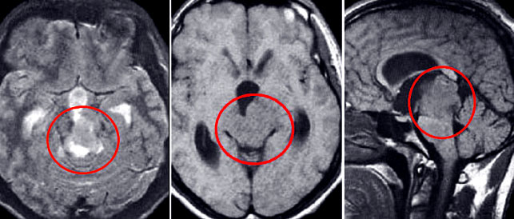
Рис. 29

В спинномозговой жидкости нередко обнаруживаются увеличенное содержание белка и повышенный цитоз.
При энцефалографическом исследовании в базальных отделах мозга обнаруживаются очаги патологической активности 5-волны и патологически медленные волны.
Диагностировать опухоль шишковидной железы клинически очень сложно. Только тщательное обследование больного, сопоставление клинических симптомов в их динамике, учет данных обследования позволяет поставить правильный диагноз.
Дифференциальная диагностика. При дифференциальной диагностике необходимо помнить о возможности развития опухоли в области задней черепной ямки или межуточного мозга. В таких случаях большую диагностическую ценность приобретает вентрикулография.
Прогноз. Прогноз неудовлетворительный и зависит от своевременности начатого лечения.
Лечение. Лечение опухолей эпифиза представляет трудности. Проблема хирургического лечения сложна из-за затрудненного доступа к эпифизарной области, в связи, с чем смертность при операциях очень высокая и составляет 60-70%. Существуют паллиативные операции типа вентрикулостомии, декомпрессионные трепанации и др. Эти вмешательства избавляют больного от окклюзионной гидроцефалии и облегчают его состояние. Применяется рентгенотерапия, проводится симптоматическое лечение.

- Паразитарные процессы
Паразитарные процессы в эпифизе связаны в большинстве случаев с эхинококкозом. Это заболевание характерно для жителей животноводческих регионов. Паразит может проникнуть в ткань головного мозга и образовать склонные к росту кисты. Диагностировать эхинококкоз может врач-инфекционист. Обследование включает томографию, иммунологические пробы, УЗИ внутренних органов. Лечение паразитарного процесса - операция. Киста имеет плотную капсулу, поэтому лекарственные средства не проникают в ее полость и не влияют на паразита.
- Кровоизлияние
Кровоизлияние в ткань шишковидной железы может произойти в любом возрасте. Чаще всего причиной этой сосудистой катастрофы является атеросклероз. Кроме того, инсульт может быть вызван анатомическими врожденными особенностями (аневризмы). Диагноз кровоизлияния устанавливается по данным томографии головного мозга. Лечение проводят неврологи и другие специалисты. Объем терапии зависит от того, какие еще отделы центральной нервной системы пострадали от инсульта.
- Киста шишковидной железы
Развивается заболевание в основном бессимптомно.
Наиболее популярная жалоба среди всех пациентов - это головная боль без видимой причины, которую сложно сопоставить со стрессом, ростом давления или переутомлением.
Диагностировать заболевание можно случайно, обследуя головной мозг при помощи МРТ (рис. 30).
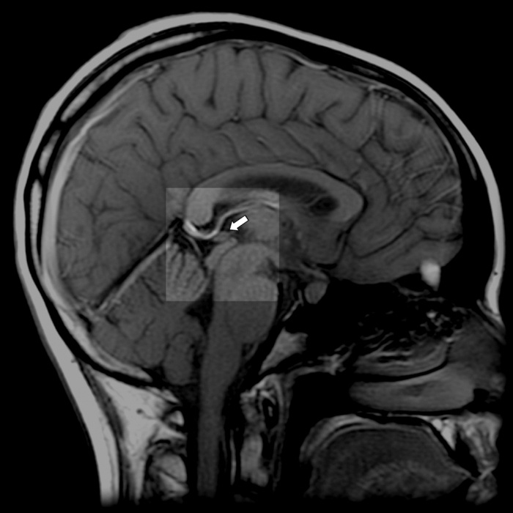
Рис. 30

Мелкая киста шишковидной железы может вообще никак себя не проявлять, и человек не будет знать о ее существовании.
Чаще всего симптоматика кисты напоминает ряд многих заболеваний головы.
К основным таким симптомам относят:
- бессистемная боль в голове без явной причины;
- нарушение функции зрения (расплывчатость и двоение в глазах);
- сбой в координации движения и походке;
- тошнота, рвота в комплексе с болями в голове;
- гидроцефалия, которая образуется когда киста перекрывает протоки головного мозга, что ведет к нарушению циркуляции спинномозговой жидкости.
Степень выраженных симптомов при дисфункциях в шишковидной железе будет зависеть от того, каких размеров достигла опухоль и как сильно она давит на рядом расположенные участки мозга.
Как только киста достигает критического размера, она способна полностью перекрывать отток спинномозговой жидкости и привести к негативным последствиям для человеческого организма.

Свойства пептидного препарата эпифиза

1. Использование эпиталамина в эксперименте оказывает профилактический и лечебный эффект в моделях катехоламинового поражения миокарда, что проявляется в антиоксидантном, гликогенсберегающем, антиаритмическом и мембраностабилизирующем действии, и сопровождается снижением летальности животных.
2. Антиаритмическое действие эпиталамина в эксперименте дозозависимо и сопоставимо с эффектом кордарона.
3. Кардиопротекторное действие эпиталамина в эксперименте проявляется и в модели с ишемией изолированного сердца и состоит в уменьшении реперфузионных осложнений, ишемической контрактуры, положительном инотропном эффекте.
4. Применение эпиталамина у коронарных больных пожилого и старческого возраста оказывает профилактический и лечебный эффект.
5. Профилактический эффект эпиталамина выявляется при коронароинвазивных вмешательствах - коронарной ангиографии и ангиопластике со стентированием коронарных артерий - и сопровождается мембраностабилизирующим, противоишемическим и антиаритмическим действием. Это позволяет расширить круг показаний для проведения названных вмешательств у больных пожилого и старческого возраста.
6. Лечебный эффект препарата у гериатрических больных выявляется в острой стадии инфаркта миокарда по таким показателям как снижение частоты осложнений, летальности и сроков госпитализации в отделении кардиореанимации. Эпиталамин обладает элементами антидепрессангного, антиаритмического и антиишемического действия.
7. Одним из фармакологических механизмов кардиопротекторного действия препарата может являться непродолжительный обратимый тиреостатический эффект, ведущий к формированию энергосберегающего синдрома «низкого трийодтиронина» [120].

Эпифиз в эзотерике

О третьем глазе существует множество легенд. Все эти легенды солидарны в одном: третий глаз является важнейшим органом человеческого организма. Античные философы называли его специальным клапаном, расположенным в центре мозга, который регулирует «количество духа» или жизненной силы, попадающей в организм из Космоса. А индийские гуру до сих пор считают его органом ясновидения.
Однако надо сразу оговориться, что закладка третьего глаза с хрусталиком, фоторецепторами и нервными клетками образуется в районе промежуточного мозга лишь у двухмесячного плода человека. После этого срока третий глаз претерпевает обратное развитие и рассасывается
Предполагают, что располагается он следующим образом:
- физический орган зрения, располагавшийся некогда у некоторых животных в межбровье - на месте аджна-чакры.
- находится в центре головного мозга и лишь проектируется в межбровное пространство.
Считают, что:
- Альтернативное зрение не появляется само, его надо «включить» усилием воли.
- Нажимать на темени в точке аджан-чакры острым предметом. Происходит концентрация на месте боли и чувствуется свой «третий глаз».
- Известна интересная закономерность: у некоторых людей, посвятивших себя духовным практикам и приобретению особых информационно-психических качеств, в результате гормональной перестройки организма кость на темени истончается настолько, что в этом месте остается лишь кожа - наподобие змеиного глаза.
- Сегодня достоверно установлено: шишковидная железа напрямую связана с половыми функциями, и половое воздержание активизирует эпифиз.
- На крайний случай: Трепанация черепа тоже была зафиксирована еще в каменном веке. Такая операция производилась жрецами-врачевателями древних египтян и майя, шумеров и инков.
- Описывается также следующий прием: с помощью специального инструмента, имеющего на остром конце зубчики, в середине лба проделывали отверстие, и после того, как кончик инструмента проходил кость, отверстие в черепе закрывали пробкой из твердого дерева. После данной процедуры человек проводил в полутемном помещении около 3 недель, получая ограниченное количество пищи и питья - чтобы не умереть с голоду. Благодаря данной процедуре открывались ранее не доступные возможности, например, способность различать цвет ауры. Эффект усиливался с помощью гипноза [124].
- Для того чтобы открыть «третий глаз», нужно (абсолютно необходимо) уметь чувствовать место шишковидной железы. При этом поступают следующим образом: концентрируется на середине межбровья, в результате чего появляется чувство не этого места, а (что примечательно) как раз <чувство третьего глаза> (центра головы). Поэтому всюду в йоге предписывают: сконцентрируйся на месте между бровями, что часто понимают неправильно и в результате начинают скашивать глаза.
- Известно также, что благодаря особому образу жизни посвященного и вследствие гормональной перестройки организма на теменной части небольшой участок истончается до таких пределов, что, по сути, остается лишь кожный покров. На темени образуется настоящий змеиный глаз. Вот почему, вероятно, у всех древних народов змея считалась олицетворением и символом мудрости (Ерем П.)

литература

- Klein D. C. (2006). «Evolution of the vertebrate pineal gland: the AANAT hypothesis». Chronobiology International 23 (1&2): 5–20.
- Adler K. (1976). «Extraocular photoreception in Amphibians». Photochemistry and Photobiology 23 (4): 275-298.
- Stebbins R. C., Eakin R. M. (1958). «The role of the "third eye" in reptilian behavior». American Museum novitates 1870: 1-40.
- Gundy G. C., Ralph C. L., Wurst G. Z. (1975). «Parietal Eyes in Lizards: Zoogeographical Correlates». Science 14 (4215): 671-673.
- Ромер А., Парсонс Т. Анатомия позвоночных. - Москва: Мир, 1992. - Т. 2. - С. 226–227. — 406 с.
- Tilney, Warren, 1919, The comparative anatomy and histology of the epiphyseal complex in cyclostomes, pp. 80–92.
- Duke-Elder, S. Chapter XIX. Median eyes // System of ophthalmology. The Eye in Evolution. - St. Louis: The C. V. Mosby Company, 1958. - Vol. I. - P. 711-720. - 843 p.
- Concha M. L, Wilson S. W. (2001). «Asymmetry in the epithalamus of vertebrates». Journal of Anatomy 199 (1-2): 63–84.
- Butler, Hodos, 2005, Epithalamus, pp. 407-414.
- Norris D. O. Vertebrate Endocrinology. - 4. - Academic Press, 2006. - P. 213-220.
- Nieuwenhuys et al., 1998, Morphogenetic Events, pp. 168-169.
- Eakin R. M. (1970). «A Third Eye: A century-old zoological enigma yields its secrets to electron-microscopist and neurophysiologist». American Scientist 58 (1): 73-79.
- Ходжаян А. Б., Федоренко Н. Н., Краснова Л. А. О некоторых морфо-функциональных преобразованиях нервной, эндокринной систем и органов чувств в филогенезе беспозвоночных и позвоночных. Учебно-методическое пособие для студентов 1-го курса СтГМА. - Ставрополь, 2007. - С. 16. - 90 с.
- Vígh, B., Manzano M. J., Zádori A., Frank C. L., Lukáts A., Röhlich P., Szél A., Dávid C. (2002). «Nonvisual photoreceptors of the deep brain, pineal organs and retina». Histology and Histopathology 17 (2): 555-590.
- Steyn W., Webb M. (1960). «The Pineal Complex in the Fish Labeo umbratus». The Anatomical Record 136 (2): 79-85
- Симонов П. В. Лекции о развитии головного мозга. - М.: Институт психологии РАН, 1998. - 98 с.
- Eakin, 1973, The Pacific Treefrog (Hyla regilla), pp. 3-5.
- Bentley P. J. Comparative Vertebrate Endocrinology. - 3. - Cambridge University Press, 1998. - P. 57-60, 83.
- Ralph, C. L. (1975). «The pineal gland and geographical distribution of animals». International Journal of Biometeorology 19 (4): 289-303.
- Dendy A. (1899). «On the Development of the Parietal Eye and Adjacent Organs inSphenodon (Hatteria)». Quarterly Journal of Microscopical Science 42 (166): 111-153.
- Андреева Н. Г., Обухов Д. К. Эволюционная морфология нервной системы позвоночных: Учебник для студентов вузов. - 2. - Москва: Лань, 1999. - С. 236-238.
- Gundy G. C., Wurst G. Z. (1976). «Parietal Eye-Pineal Morphology in Lizards and It's Physiological lmplications». The Anatomical Record 185 (4): 419-432.
- Tilney, Warren, 1919, The comparative anatomy and histology of the epiphyseal complex in reptilia, pp. 119-148.
- Edinger, 1955, Opinions, pp. 6-11.
- Tilney, Warren, 1919, The pineal region in Amphibia, pp. 30-32.
- Tosini G. (1997). «The pineal complex of reptiles: physiological and behavioral roles». Ethology Ecology & Evolution 9 (4): 313-333.
- Schwab I. R., O’Connor G. R. (2005). «The lonely eye». The British Journal of Ophthalmology 89 (3): 256.
- Eakin, 1973, Lens, p. 60.
- Davenport J. Environmental Stress and Behavioural Adaptation. - Worcester: Billing and Sons Limited, 1985. - P. 102.
- Structure and Function of the Epiphysis Cerebri, 1965, Van de Camer J. C. Histologic structure and cytology of the pineal complex in fishes, amphibians and reptiles, pp. 30-48.
- Kulczykowska, Popek, Kapoor, 2010, Structure and specializations of the pineal organ, pp. 35-38.
- Hore A. Pineal in Teleosts: A Review // Fish Research / B. N. Pandey. - New Delhi: APH Publishing, 2004. - P. 21-31.
- Tilney, Warren, 1919, The comparative anatomy and histology of the epiphyseal complex in amphibia, pp. 114-119.
- Spencer W. B. (Lacertilia), 1886, Introduction, pp. 173-174.
- Hafeez M. A., Merhige M. E. (1977). «Light and Electron Microscopic Study on the Pineal Complex of the Coelacanth, Latimeria chalumnae Smith». Cell and Tissue Research 178 (2): 249-265.
- Rüdeberg, C. (1968). «Structure of the pineal organ of the sardine, Sardina pilchardus sardina (Risso), and some further remarks on the pineal organ of Mugil spp.».Cell and Tissue Research 84 (2): 219-237.
- Kulczykowska, Popek, Kapoor, 2010, The pineal organ of fish, pp. 8-26.
- Blackshaw S., Snyder S. (1997). «Developmental Expression Pattern of Phototransduction Components in Mammalian Pineal Implies a Light-Sensing Function». The Journal of Neuroscience 17 (21): 8074-8082.
- The Pineal Gland, 1971, Ariëns Kappers J. The pineal organ: An introduction, pp. 3-25.
- Kapoor, Khanna, 2004, Pineal Complex, pp. 736-740.
- Edinger T. Paired pineal organs // Progress in neurobiology (Proceedings of the First International Meeting of Neurobiologists, Groningen). / J. Ariëns Kappers. — Amsterdam: Elsevier, 1956. - P. 121-129.
- Menaker M., Moreira L. F., Tosini G. (1997). «Evolution of circadian organization in vertebrates». Brazilian Journal of Medical and Biological Research 30 (3): 305-313.
- Органы чувств. Пинеальный аппарат. all-fishing.ru. Проверено 19 марта 2013. Архивировано из первоисточника 8 апреля 2013.
- Gundy G. C., Wurst G. Z. (1976). «The Occurence of Parietal eyes in Recent Lacertilia (Reptilia)». Journal of Herpetology 10 (2): 113-121.
- Murphy R. C. (1971). «The structure of the pineal organ of the bluefin tuna,Thunnus thynnus». Journal of Morphology 133 (1): 1-15.
- Buonantony D. An Analysis of Utilizing the Leatherback’s Pineal Spot for Photo-identification. - Durham: Duke University, 2008.
- Wyneken J. The anatomy of sea turtles. - U.S. Department of Commerce NOAA Technical Memorandum NMFS-SEFSC-470, 2001. - P. 129, 139-140.
- Srivastava S. (2003). «Two morphological types of pineal window in catfish in relation to photophase and scotophase activity: a morphological and experimental study». Journal of Experimental Zoology Part A: Comparative Experimental Biology 259A(1): 17-28
- Пронина С. В., Лоншакова К. С. Лабораторные занятия по гистологии. В двух частях. Часть 2. - Улан-Удэ, 2013. – С. 89.
- Бесчелюстные и древние рыбы / Л. И. Новицкая, 2004, Подкласс Dipnoi. Двоякодышащие, с. 374–375.
- Основы палеонтологии. Земноводные, пресмыкающиеся, птицы, 1964, Надотряд Salientia. Прыгающие, или бесхвостые, с. 125.
- Janvier P. Skull of Jawless Fishes // The Skull / J. Hanken, B. K. Hall. - University of Chicago Press, 1993. - Vol. 2: Patterns of Structural and Systematic Diversity. - P. 152-188, 216.
- Кэрролл Р. Палеонтология и эволюция позвоночных. - Москва: Мир, 1992. - Т. 1. - С. 107-108. - 280 с.
- Woodward A. S. Outlines of Vertebrate Paleontology for Students of Zoology. - Cambridge University Press, 1898. - P. 67-68, 78, 177-178, 191-193, 196, 224-225.
- Olson E. C. Evolution, Brain and Behavior: Persistent Problems / R. B. Masterton, W. Hodos, H. J. Jerison. - Lawrence Erlbaum Associates, 1976. - Vol. 2. - P. 62.
- Gladstone, Wakeley, 1940, The pineal system of the class Pisces, pp. 200-204.
- Woodward A. S. (1922). «Observations on Crossopterygian and Arthrodiran Fishes». Proceedings of the Linnean Society of London 134 session: 31.
- Edinger, 1955, Foramen and skull, pp. 19-29.
- Eakin, 1973, Outmoded Thermostat, pp. 27-30.
- Foster R. G., Roberts A. (1982). «The Pineal Eye in Xenopus laevis Embryos and Larvae: A Photoreceptor with a Direct Excitatory Effect on Behaviour». Journal of comparative physiology 145 (3): 413-419.
- Horváth G., Varju D. Polarized Light in Animal Vision: Polarization Patterns in Nature. — Heidelberg: Springer-Verlag, 2004. - P. 317-330.
- Tilney, Warren, 1919, The development of the epiphyseal complex in selachians, pp. 41–48
- Основы палеонтологии. Земноводные, пресмыкающиеся, птицы, 1964, Класс Reptilia. Историческое развитие, с. 201-204.
- Shukla J. P. Fish & Fisheries. - 2. - Meerut, India: Rakesh Kumar Rastogi for Rastogi Publications, 2010. - P. 6-8, 32.
- Dean B. Fishes, living and fossil. An outline of their forms and probable relationships. - Macmillan and Co, 1895. - P. 134.
- Tilney, Warren, 1919, The comparative anatomy and histology of the epiphyseal complex in selachians, pp. 92-98.
- Ichthyology (англ.). Encyclopaedia Britannica, 11th Edition, Volume 14, Slice 3. The Project Gutenberg. Проверено 19 марта 2013. Архивировано из первоисточника 8 апреля 2013.
- Forey P. L. History of the Coelacanth Fishes, 1998, Natural history of Latimeria, p. 18.
- Основы палеонтологии. Земноводные, пресмыкающиеся, птицы, 1964, Семейство Dissorophidae Williston, 1910, с. 79-81.
- Основы палеонтологии. Земноводные, пресмыкающиеся, птицы, 1964, Подкласс Batrachosauria. Батрахозавры («лягушкоящеры»), с. 134.
- Основы палеонтологии. Земноводные, пресмыкающиеся, птицы, 1964, Класс Amphibia. Морфология, с. 33.
- Основы палеонтологии. Земноводные, пресмыкающиеся, птицы, 1964, Отряд Apoda. Безногие, или червяги, с. 163.
- Основы палеонтологии. Земноводные, пресмыкающиеся, птицы, 1964, Отряд Urodela. Хвостатые, с. 158–159.
- Takahama H. (1993). «Evidence for a frontal-organ homologue in the pineal complex of the salamander, Hynobius dunni». Cell and Tissue Research (Springer-Verlag) 272(3): 575-578.
- Gladstone, Wakeley, 1940, The eyes of amphibians, pp. 224-234.
- Основы палеонтологии. Земноводные, пресмыкающиеся, птицы, 1964, Отряд Mesosauria. Мезозавры, с. 298.
- Основы палеонтологии. Земноводные, пресмыкающиеся, птицы, 1964, Отряд Millerosauria. Миллерозавры, с. 444-445.
- Основы палеонтологии. Земноводные, пресмыкающиеся, птицы, 1964, Подкласс Testudinata. Тестудинаты, с. 356.
- Основы палеонтологии. Земноводные, пресмыкающиеся, птицы, 1964, Подкласс Synapsida. Звероподобные пресмыкающиеся, с. 230-234.
- Kielan-Jaworowska Z., Cifelli R., Luo Zhe-Xi. Mammals From The Age Of Dinosaurs: Origins, Evolution, And Structure. - Columbia University Press, 2004. - P. 131-132.
- Основы палеонтологии. Земноводные, пресмыкающиеся, птицы, 1964, Подкласс Pelycosauria. Пеликозавры, с. 235.
- Nichols S. The Primal Eye. - 2006. - P. 115-137.
- Основы палеонтологии. Земноводные, пресмыкающиеся, птицы, 1964, Надотряд Crocodilia. Крокодилы, с. 506.
- Основы палеонтологии. Земноводные, пресмыкающиеся, птицы, 1964, Подотряд Rhynchocephalia. Клювоголовые, с. 447-451.
- Основы палеонтологии. Земноводные, пресмыкающиеся, птицы, 1964, Отряд Lacertilia. Ящерицы, с. 455.
- Основы палеонтологии. Земноводные, пресмыкающиеся, птицы, 1964, Отряд Ophidia. Змеи, с. 484.
- Gladstone, Wakeley, 1940, The pineal system of Ophidia, pp. 284-285.
- Основы палеонтологии. Земноводные, пресмыкающиеся, птицы, 1964, Надотряд Pterosauria. Летающие ящеры, с. 590.
- Gladstone, Wakeley, 1940, Pigmentation of the pineal region in birds, pp. 75-76.
- Основы палеонтологии. Земноводные, пресмыкающиеся, птицы, 1964, Подласс Ichthyopterygia. Ихтиоптеригии, или ихтиозавры, с. 338-339.
- Tilney, Warren, 1919, The development of epiphyseal complex in Aves, pp. 67-68.
- Krabbe K. H. (1955). «Development of the pineal organ and a rudimentary parietal eye in some birds». Journal of Comparative Neurology 103 (1): 139-149.
- Kurochkin E. N., Dyke G. J., Saveliev S. V., Pervushov E. M., Popov E. V. (2007). «A fossil brain from the Cretaceous of European Russia and avian sensory evolution».Biology Letters 3 (3): 309-313.
- The Pineal Gland of Vertebrates Including Man, 1979, Vollrath L. Comparative Morphology of the Vertebrate Pineal Complex, pp. 25-38.
- Верцинский Е. К. «Кардиопротективные свойства пептидного препарата эпифиза у больных пожилого и старческого возраста с ишемической болезнью сердца (экспериментально-клиническое исследование)» диссертация ... кандидата медицинских наук : 14.00.52 / Верцинский Евгений Константинович; [Место защиты: Санкт-Петербургский институт биорегуляции и геронтологии Северо-Западного отделения РАМН].- Санкт-Петербург, 2006.- 129 с.: ил.
- Labra A., Voje K. L., Seligmann H., Hansen T. F. (2010). «Evolution of the third eye: a phylogenetic comparative study of parietal-eye size as an ecophysiological adaptation in Liolaemus lizards». Biological Journal of the Linnean Society 101 (4): 870-883.
- Klein D. C. (2006). «Evolution of the vertebrate pineal gland: the AANAT hypothesis». Chronobiology International 23 (1&2): 5–20.
- Ralph C. L., Firth B. T., Turner J. S. (1979). «The Role of the Pineal Body in Ectotherm Thermoregulation». American Zoologist 19 (1): 273–293.
- Stebbins R. C., Wilhoft D. C. Influence of the Parietal Eye on Activity in Lizards // The Galápagos: Proceedings of the Symposia of the Galápagos International Scientific Project / R. I. Bowman. - University of California Press, 1966. - P. 258-268.
- Bertolucci C., Foà A. (2004). «Extraocular Photoreception and Circadian Entrainment in Nonmammalian Vertebrates».Chronobiology International 21 (4–5): 501–519.
- Beltrami G., Bertolucci C., Parretta A., Petrucci F., Foà A. (2010). «A sky polarization compass in lizards: the central role of the parietal eye». The Journal of Experimental Biology 213: 2048-2054.
- Rozhok A. Orientation and Navigation in Vertebrates. - Heidelberg: Springer-Verlag, 2008.
- Ромер А., Парсонс Т. Анатомия позвоночных. - Москва: Мир, 1992. - Т. 2. - С. 226–227. - 406 с.
- Tilney, Warren, 1919, The comparative anatomy and histology of the epiphyseal complex in cyclostomes. pp. 80-92.
- Shukla A. N. Hormones Of Fishes. - New Delhi: Discovery Publishing House, 2009. - P. 69-80.
- Edinger, 1955, Introduction, pp. 3-6.
- Joss J. M. P. (1985). «The Pineal Gland in the Lamprey». Current Trends in Comparative Endocrinology: Proceedings of the Ninth International Symposium on Comparative Endocrinology (Kent State University Press) 2: 637-640.
- Beard J. (1888). «Memoirs: Morphological Studies. I. The Parietal Eye of the Cyclostome Fishes». Quarterly Journal of Microscopical Science 29 (2): 55-74.
- Dendy A. (1907). «On the parietal sense-organs and associated structures in the New Zealand Lamprey (Geotria australis).». Quarterly Journal of Microscopical Science 51 (201): 1-29.
- Шмальгаузен И. И. Часть II. Сравнительная анатомия отдельных систем органов // Основы сравнительной анатомии позвоночных животных: учеб. - 3. - Москва: Учпедгиз, 1938. - С. 138, 221, 261-263.
- Gladstone, Wakeley, 1940, Notes on the pineal system of special examples of living saurian reptiles, pp. 271-284.
- Шульговский В. В. Основы нейрофизиологии: Учебное пособие для студентов вузов. М.: Аспект Пресс, 2000. с. 277.
- 1994, Lesnikov VA, Ann N Y Acad Sci., Pineal Cross-transplantation (old-to-young and vice versa) as evidence for an endogenous “aging clock”.
- (Pierpaoli, 1994, Proc Natl Acad Sci U S A., Pineal control of aging: effect of melatonin and pineal grafting on aging mice).
- (Pierpaoli 1991, Ann N Y Acad Sci., Pineal control of aging: effect of melatonin and pineal grafting on the survival of older mice.
- «Изучение «эпифизарного комплекса» как основного медиатора программированного старения организма. Исследование основных регуляторных свойств мелатонина и возможностей его применения в качестве геропротектора». Доктор иммунологии. Директор Института биомедицинских исследований им. Жана Шоая, Рива Сан Витале, Швейцария, Президент Фонда базовых биомедицинских исследований, Цюрих, Швейцария.
- 2003, Cajochen, NEL, Role of melatonin in the regulation of human circadian rhythms and sleep.
- Yvan Touitou доктор биологии, профессор лаборатории медицинской биохимии и молекулярной биологии, медицинский факультет, Университет Пьера и Мари Кюри, Париж, Франция научное исследование на тему: «Изучение роли гормонов эпифиза в регуляции циркадианных ритмов».
- Шашкова О. Н. Иркутский государственный медицинский университет Кафедра анатомии человека. Анатомия эндокринной системы.
- Верцинский Е. К. Диссертация на тему: «Кардиопротективные свойства пептидного препарата эпифиза у больных пожилого и старческого возраста с ишемической болезнью сердца (экспериментально-клиническое исследование) 2006 г. Санкт-Петербург.
- Anisimov V.N., Popovich I.G., Zabezhinski M.A. et al. // Biochim. Biophys. Acta. 2006. V.1757. P.573–589.
- Виноградова И.А., Шевченко А.И. // Мед. акад. ж. 2005. Т.3. Прилож.7. С.18-20.
- Mills E., Wu F., Seely D., Guyatt G. // J. Pineal Res. 2005. V.39. P.360-366.
- Рампа Т. Лобсанг «Третий глаз» - Л.: Лениздат, 1991. -192 с.,ил.

"Parietal eye," "parietal BODY", "Third Eye," "pineal gland", "epiphysis": comparative - anatomical aspects, SHORT HISTORY, FUTURE RESEARCH

(Overview)

Glushakova A. D.

Pineal body or pineal gland or pineal gland is the least understood of human endocrine gland. This body, known for more than two millennia. Its function has long been unclear and is still not completely understood. It was not clear whether it makes any any biologically active substance or is simply a vestige of the "third eye". For a long time it was unclear whether it is possible to consider the pineal gland of the endocrine in the full sense of the word. The function of the pineal gland in many animals of different classes differ. In lower vertebrates, body straight photoreception and is regarded as "the third eye". In birds and reptiles carries mixed photoreceptor and secretory functions. In mammals, it is an endocrine gland. Varying evolutionarily from photoreceptor organ in the lower animals, it turns into a neuroendocrine gland, secreting its hormones into the blood and cerebrospinal fluid. As history shows, the esoteric truth is always preceded by scientific discoveries. Regarding the pineal gland shows her no less profound significance for us than it is a science opened. For in addition to its unique physical and biochemical properties, there is a spiritual area that can be actively involved in the area of ​​our attention and consideration. In this review, the modern views on the structure and function of the pineal gland, about the comparative - anatomical aspects of structure in the process of phylogeny.

Keywords: pineal gland, pineal gland, pineal body, parietal organ.

Глушакова Алина Дмитриевна

Студентка 2-го курса лечебного факультета.

E-mail: alina.gluschackova@yandex.ru

Кафедра анатомии человека

Смоленский государственный медицинский университет

Поступила в редакцию 13.05.2016.

